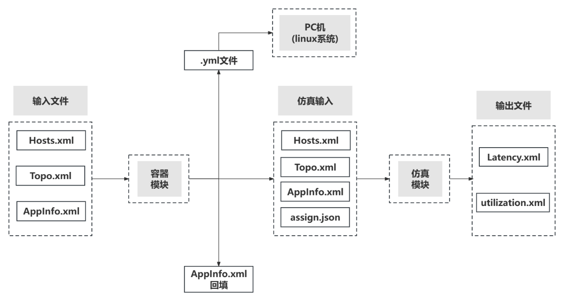**测试框图：**

**测试场景A——小型以太网：**

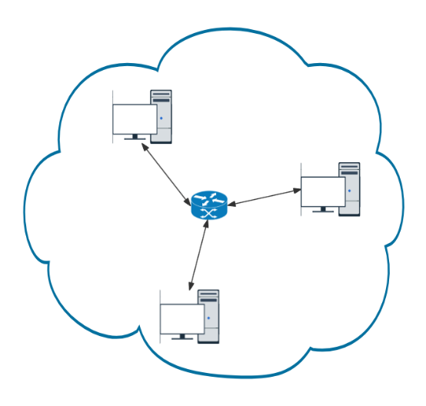拓扑示意图：

物理资源：

* 主机节点3个

|  |  |  |  |  |  |  |
| --- | --- | --- | --- | --- | --- | --- |
|  | CPU | 内存 | 储存 | 算力(mips) | 带宽 | 平台 |
| 主机1 | 8 | 30720 | 1363148800 | 30000 | 450M | A |
| 主机2 | 4 | 30720 | 1363148800 | 20000 | 250M | A |
| 主机3 | 8 | 30720 | 1363148800 | 25000 | 350M | A |

输入文件Host.xml:

    <node name="host1" memory="30720" storage="1363148800" cores="8" mips="30000" bandwidth="450" network="A"/>

    <node name="host2" memory="30720" storage="1363148800" cores="4" mips="20000" bandwidth="250" network="A"/>

    <node name="host3" memory="30720" storage="1363148800" cores="8" mips="25000" bandwidth="350" network="A"/>

* 交换机1个

|  |  |  |  |  |  |
| --- | --- | --- | --- | --- | --- |
|  | 类型 | IP | 端口数量 | 交换速率 | 平台 |
| 交换机1 | 边缘交换机 | 10.31.42.3 | 4 | 1G | A |

输入文件Topo.xml:

<Switch Name="edge1" Network="A" PortNum="4" Type="edge" Speed="1" IpAddress="10.31.42.3" Guid="a2e6640e-8d60-411a-977f-d09c5aab8d04" ExtGuid="125"></Switch>

<Link Name="LINK1" Src="host1" Dst="edge1" BW="1" Latency="0.1"></Link>

<Link Name="LINK2" Src="host2" Dst="edge1" BW="1" Latency="0.1"></Link>

<Link Name="LINK3" Src="host3 " Dst="edge1" BW="1" Latency="0.1"></Link>

任务流：

文件较长，具体参数请见附件“测试数据集A”。

* 输入文件AppInfo1.xml。简单任务。

容器A向容器B发消息。

测试端到端收发。

* 输入文件AppInfo2.xml。竞争任务。

容器A向容器B、容器C发消息。

容器B向容器A、容器C发消息。

测试流竞争。

**测试场景B——大型以太网：**

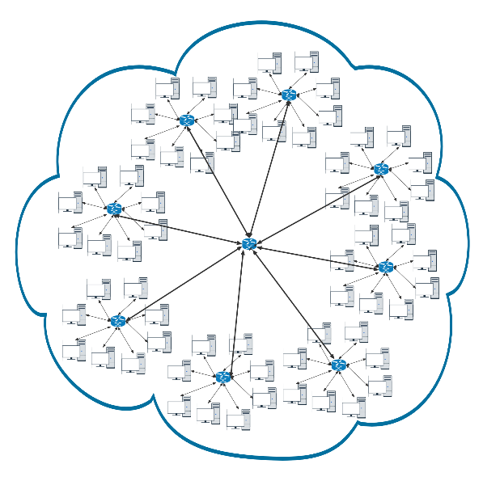

物理资源：

* 主机节点64个
* 交换机9个。8个边缘交换机，1个核心交换机

Host.xml和Topo.xml文件较大，具体参数请见附件“测试数据集B”。

**测试场景D——无线网络：**

物理资源：

* 平台4个。每个平台内两个主机节点。
* 所有主机跨平台通信均以无线接入方式。
* 任务设置：一台主机跨平台向另一台主机发消息。
* Host.xml、Topo.xml和AppInfo.xml文件具体参数请见附件“测试数据集D”。

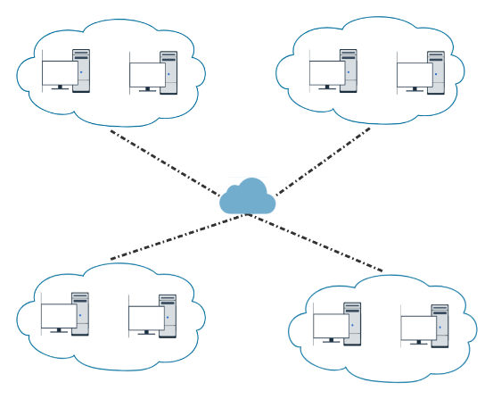

**测试场景E——以太网与无线混合场景：**

* 平台4个。每个平台内两个主机节点。
* 平台内部有以太网拓扑，内部通过以太网通信。
* 跨平台通信以无线接入方式。
* 任务设置：一台主机既在平台内部向一台主机发消息，又跨平台向一台主机发消息。
* Host.xml、Topo.xml和AppInfo.xml具体参数请见附件“测试数据集E”。

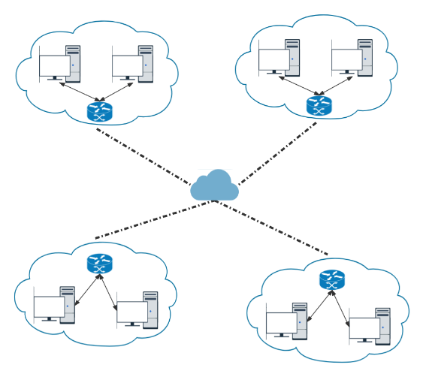

**典型测试用例：**

**容器部分：**

|  |  |  |  |
| --- | --- | --- | --- |
| 测试编号 | #TC1-0 | 测试名称 | DAG图测试 |
| 测试目的 | 测试不同类型的DAG任务图在完成时间上的差异 | | |
| 前置条件 | 调度模块的exe可执行文件，前端界面exe可执行文件,Host64.xml、AppInfoMontage100.xml、AppInfoInspiral100.xml输入文件 | | |
| 测试步骤 | 操作内容 | | 操作图示 |
| 1 | 双击点击“调度模块.exe”，运行后端 | |  |
| 2 | 双击打开“操作界面.exe” | |  |
| 3 | 在下拉框点击选择“HEFT” | |  |
| 4 | 点击“上传Host.xml”按钮，选择Host64.xml输入文件 | |  |
| 5 | 点击“上传AppInfo.xml”按钮,选择AppInfoMontage100.xml输入文件 | |  |
| 6 | 点击“调度容器”，调度模块开始工作，“调度模块.exe”生成任务完成时间图 | | 图1 |
| 7 | 重复1-6步 | | 图2 |
| 合格判据 | | | |
|  | | | |

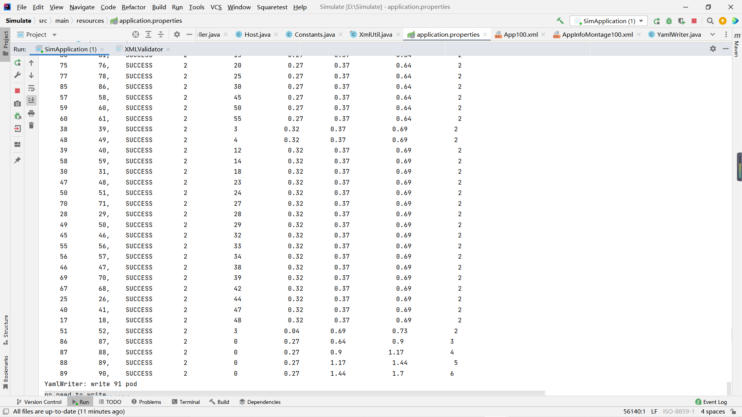

图1 Montage聚合类型的任务群，后端显示完成时间为1.7秒

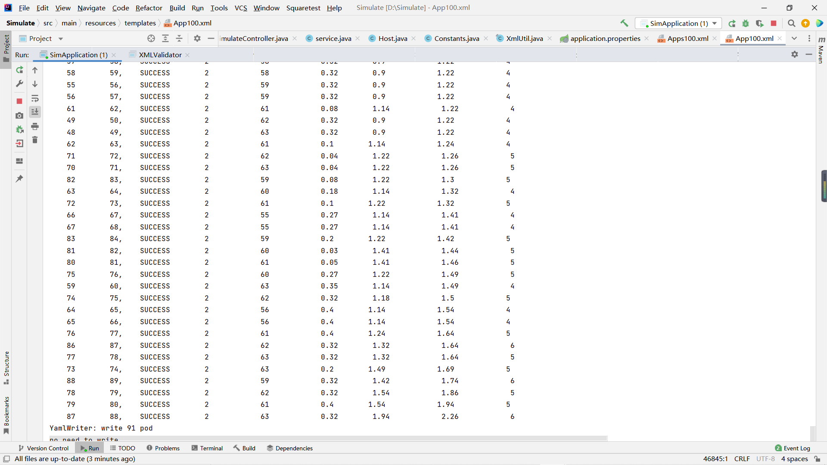

图2 Inspiral聚合类型的任务群，后端显示完成时间为2.26秒

|  |  |  |  |
| --- | --- | --- | --- |
| 测试编号 | #TC1-1 | 测试名称 | K8S格式的YAML文件导入功能测试 |
| 测试目的 | 测试容器调度模块能否对K8S格式的YAML输入文件进行读取分析并生成容器 | | |
| 前置条件 | 调度模块的exe可执行文件，前端界面exe可执行文件,HostFault.xml、AppInfoFault.xml、ContainerInfo8.yml输入文件 | | |
| 测试步骤 | 操作内容 | | 操作图示 |
| 1 | 双击点击“调度模块.exe”，运行后端 | |  |
| 2 | 双击打开“操作界面.exe” | |  |
| 3 | 在下拉框点击选择“HEFT” | |  |
| 4 | 点击“上传Host.xml”按钮，选择HostFault.xml输入文件 | |  |
| 5 | 点击“上传AppInfo.xml”按钮,选择AppInfoFault.xml输入文件 | |  |
| 6 | 点击“上传Container.xml”按钮，选择ContainerInfo8.yml输入文件 | |  |
| 7 | 点击“调度容器”，调度模块开始工作 | |  |
| 合格判据 | | | |
| 后端以表格形式正确输出生成的容器信息，输出的YAML文件包含ContainerInfo.yml中全部的信息。 | | | |

|  |  |  |  |
| --- | --- | --- | --- |
| 测试编号 | #TC2-1 | 测试名称 | HEFT算法调度功能测试 |
| 测试目的 | 测试容器调度模块能否根据Host和AppInfo输入文件,将任务通过HEFT算法调度到物理节点上，并生成对应的输出文件 | | |
| 前置条件 | 调度模块的exe可执行文件，前端界面exe可执行文件,Host3.xml、AppInfo8.xml、ContainerInfo8.xml输入文件，测试场景为场景A:小型以太网 | | |
| 测试步骤 | 操作内容 | | 操作图示 |
| 1 | 双击点击“调度模块.exe”，运行后端 | | 图1 |
| 2 | 双击打开“操作界面.exe” | | 图2 |
| 3 | 在下拉框点击选择“HEFT” | | 图2 |
| 4 | 点击“上传Host.xml”按钮，选择Host3.xml输入文件 | |  |
| 5 | 点击“上传AppInfo.xml”按钮,选择AppInfo8.xml输入文件 | |  |
| 6 | 点击“上传Container.xml”按钮，选择ContainerInfo8.xml输入文件 | |  |
| 7 | 点击“调度容器”，调度模块开始工作 | | 图2 |
| 8 | 查看输入文件AppInfo.xml中每一个任务的Hardware项, 如图3所示. | |  |
| 9 | 查看./OutputFiles目录,预期结果如图4所示,回填文件位于jobResult目录下，yaml输出文件位于yaml目录下 | |  |
| 合格判据 | | | |
| 调度结果正确、完整地回填到输入文件AppInfo.xml中每一个任务的Hardware项,如图3所示，与附件AppHEFT.xml一致。在./OutputFiles目录下能够找到数量相当于输入任务数的Pod.yml文件，每个yaml文件中的调度结果与AppInfo.xml中的调度结果一致。 | | | |

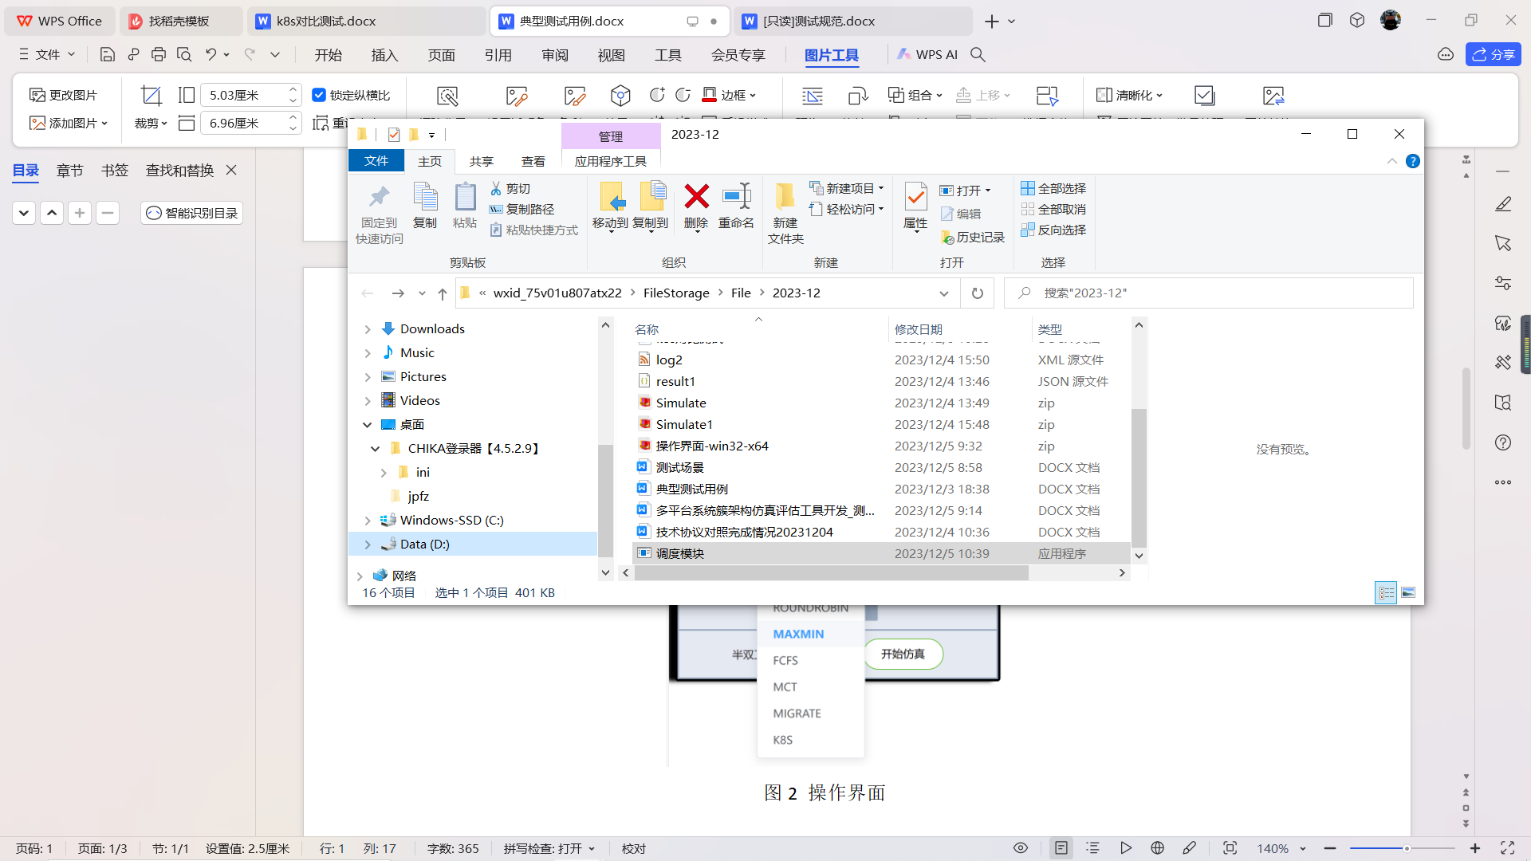

图1 双击调度模块.exe，运行后端

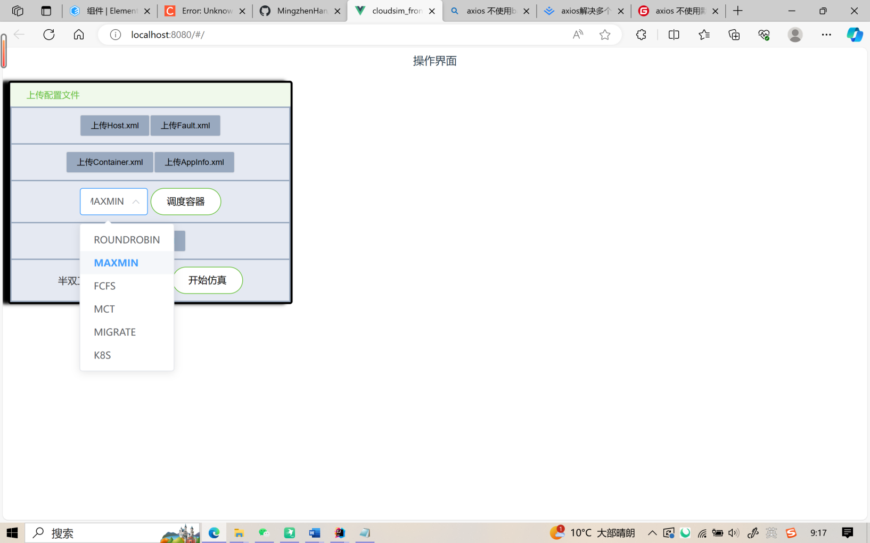

图2 打开操作界面.exe

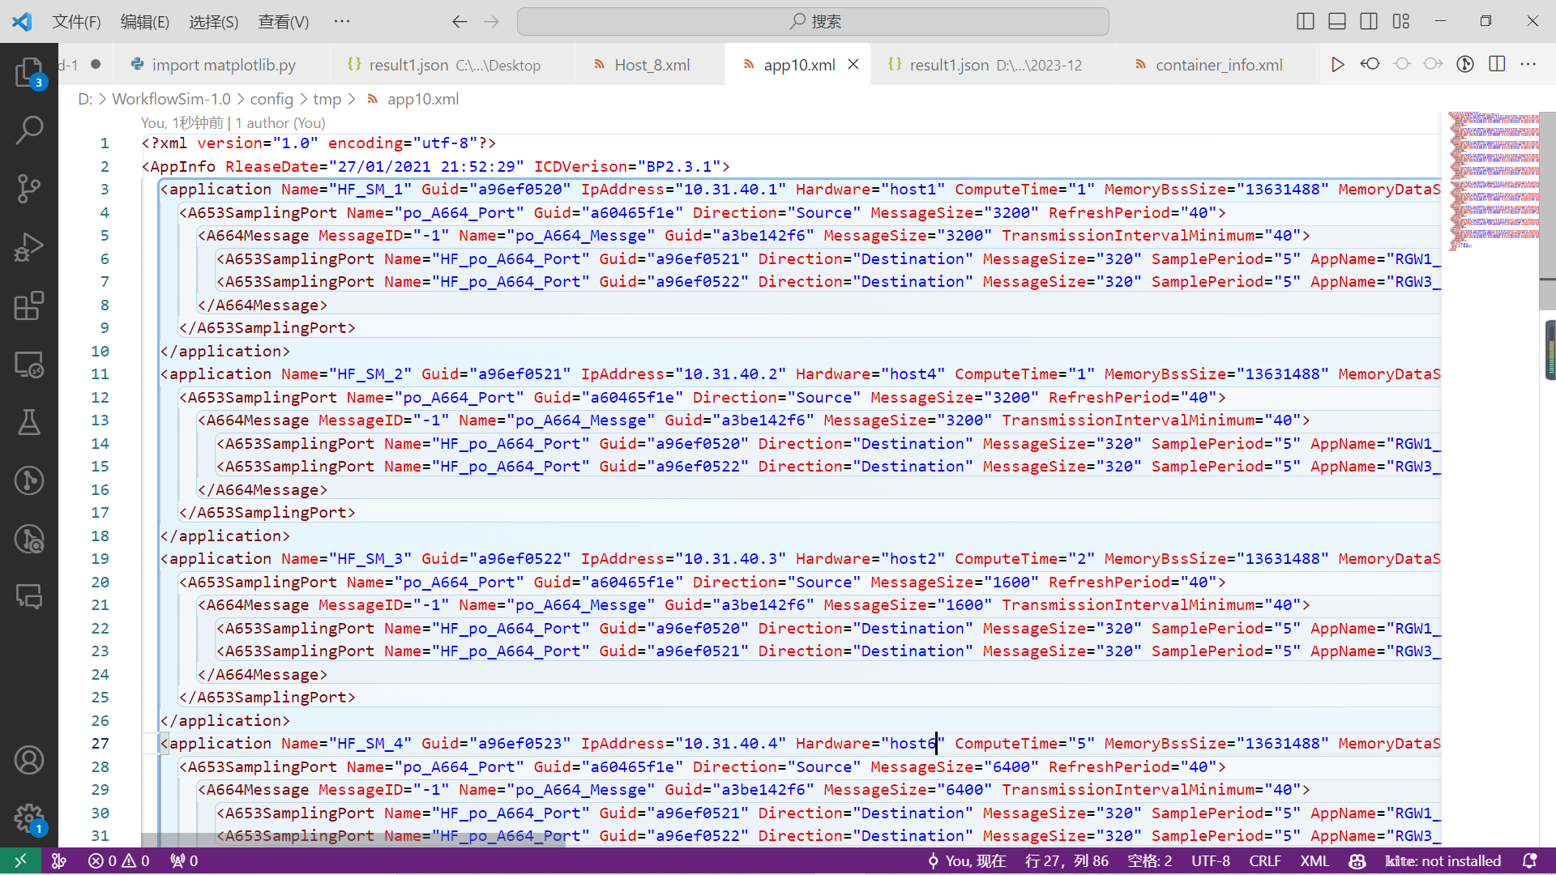

图3 AppInfo.xml中的Hardware项得到回填

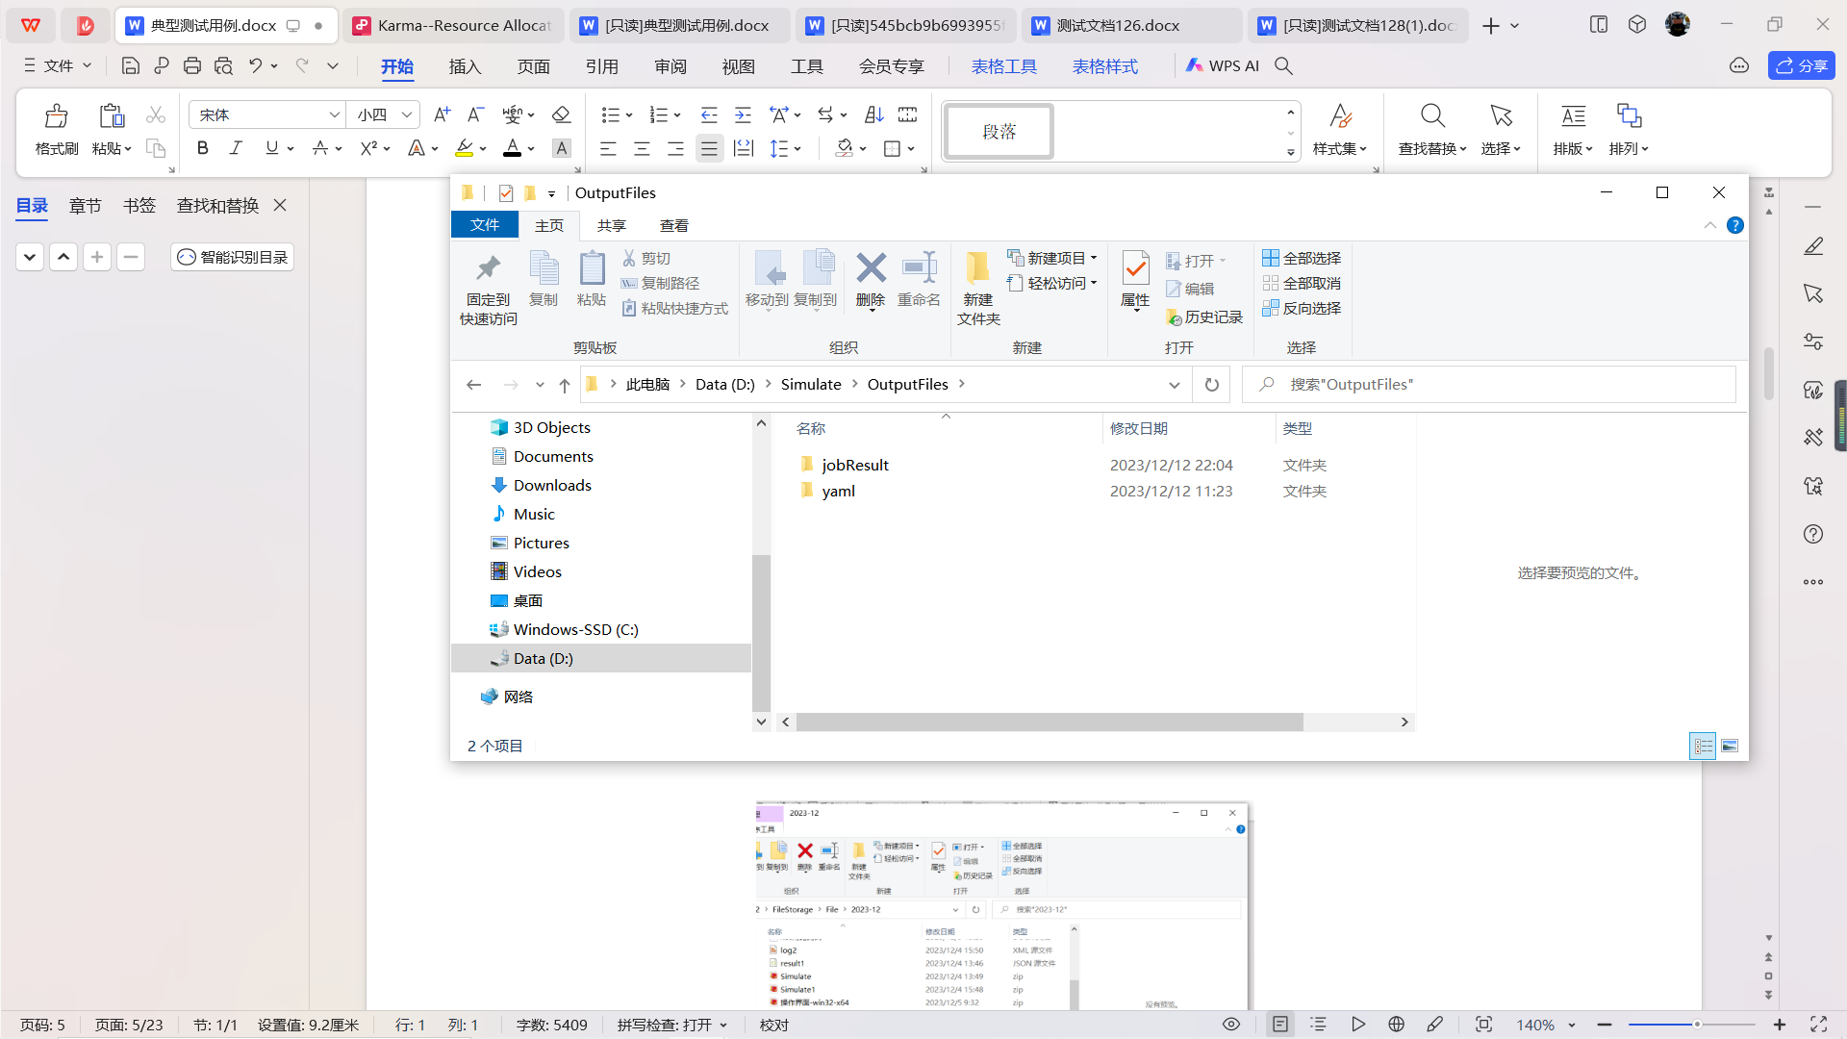

图4 输出文件目录

|  |  |  |  |
| --- | --- | --- | --- |
| 测试编号 | #TC2-2 | 测试名称 | MaxMin算法调度功能测试 |
| 测试目的 | 测试容器调度模块能否根据Host和AppInfo输入文件,将任务通过MaxMin算法调度到物理节点上，并生成对应的输出文件 | | |
| 前置条件 | 调度模块的exe可执行文件，前端界面exe可执行文件,Host3.xml、AppInfo8.xml、ContainerInfo8.xml输入文件，测试场景为测试场景A：小型以太网 | | |
| 测试步骤 | 操作内容 | | 操作图示 |
| 1 | 双击点击“调度模块.exe”，运行后端 | | 图1 |
| 2 | 双击打开“操作界面.exe” | | 图2 |
| 3 | 在下拉框点击选择“MaxMin” | | 图4 |
| 4 | 点击“上传Host.xml”按钮，选择Host3.xml输入文件 | |  |
| 5 | 点击“上传AppInfo.xml”按钮,选择AppInfo8.xml输入文件 | |  |
| 6 | 点击“上传Container.xml”按钮，选择ContainerInfo8.xml输入文件 | |  |
| 7 | 点击“调度容器”，调度模块开始工作 | | 图4 |
| 8 | 输出文件查询见“HEFT调度功能测试”8-9 | |  |
| 合格判据 | | | |
| 调度结果正确、完整地回填到输入文件AppInfo.xml中每一个任务的Hardware项，调度结果与附件中的AppMaxMin.xml一致。在./OutputFiles目录下能够找到数量相当于输入任务数的Pod.yml文件，每个yaml文件中的调度结果与AppInfo.xml中的调度结果一致。 | | | |

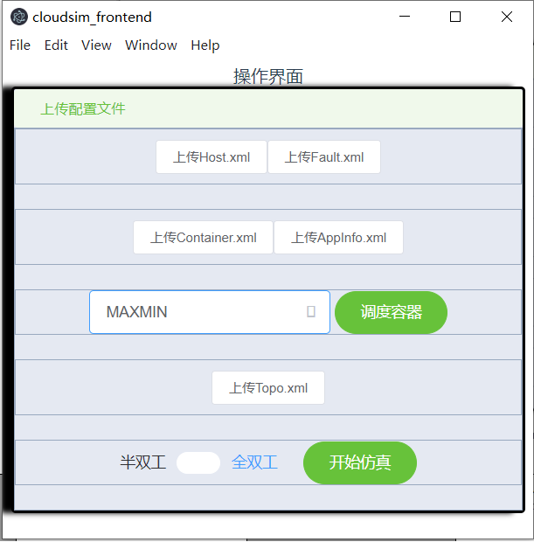

图4 选择MaxMin算法

|  |  |  |  |
| --- | --- | --- | --- |
| 测试编号 | #TC2-3 | 测试名称 | K8s算法调度功能测试 |
| 测试目的 | 测试容器调度模块能否根据Host和AppInfo输入文件,将任务通过K8s算法调度到物理节点上，并生成对应的输出文件 | | |
| 前置条件 | 调度模块的exe可执行文件，前端界面exe可执行文件,Host3.xml、AppInfo8.xml、ContainerInfo8.xml输入文件，测试场景为测试场景A：小型以太网 | | |
| 测试步骤 | 操作内容 | | 操作图示 |
| 1 | 双击点击“调度模块.exe”，运行后端 | | 图1 |
| 2 | 双击打开“操作界面.exe” | | 图2 |
| 3 | 在下拉框点击选择“K8s” | | 图5 |
| 4 | 点击“上传Host.xml”按钮，选择Host3.xml输入文件 | |  |
| 5 | 点击“上传AppInfo.xml”按钮,选择AppInfo8.xml输入文件 | |  |
| 6 | 点击“上传Container.xml”按钮，选择ContainerInfo8.xml输入文件 | |  |
| 7 | 点击“调度容器”，调度模块开始工作 | | 图5 |
| 8 | 输出文件查询见“HEFT调度功能测试”8-9 | |  |
| 合格判据 | | | |
| 调度结果正确、完整地回填到输入文件AppInfo.xml中每一个任务的Hardware项（如图3所示），调度结果与附件中的AppK8s.xml一致。在./OutputFiles目录下能够找到数量相当于输入任务数的Pod.yml文件，每个yaml文件中的调度结果与AppInfo.xml中的调度结果一致。 | | | |

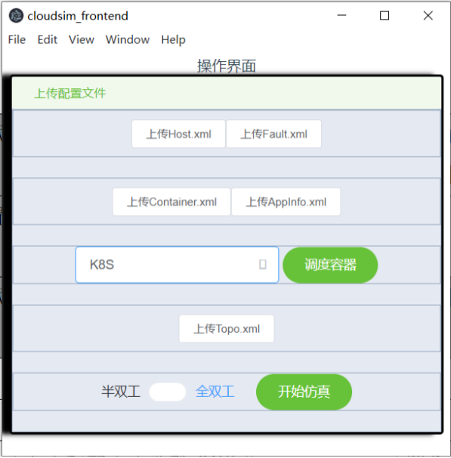

图5 选择K8s算法

|  |  |  |  |
| --- | --- | --- | --- |
| 测试编号 | #TC2-4 | 测试名称 | RoundRobin算法调度功能测试 |
| 测试目的 | 测试容器调度模块能否根据Host和AppInfo输入文件,将任务通过RoundRobin算法调度到物理节点上，并生成对应的输出文件 | | |
| 前置条件 | 调度模块的exe可执行文件，前端界面exe可执行文件,Host3.xml、AppInfo8.xml、ContainerInfo8.xml输入文件，测试场景为测试场景A:小型以太网 | | |
| 测试步骤 | 操作内容 | | 操作图示 |
| 1 | 双击点击“调度模块.exe”，运行后端 | | 图1 |
| 2 | 双击打开“操作界面.exe” | | 图2 |
| 3 | 在下拉框点击选择“RoundRobin” | | 图6 |
| 4 | 点击“上传Host.xml”按钮，选择Host3.xml输入文件 | |  |
| 5 | 点击“上传AppInfo.xml”按钮,选择AppInfo8.xml输入文件 | |  |
| 6 | 点击“上传Container.xml”按钮，选择ContainerInfo8.xml输入文件 | |  |
| 7 | 点击“调度容器”，调度模块开始工作 | | 图6 |
| 8 | 输出文件查询见“HEFT调度功能测试”8-9 | |  |
| 合格判据 | | | |
| 调度结果正确、完整地回填到输入文件AppInfo.xml中每一个任务的Hardware项（如图3所示），调度结果与附件中的AppRR.xml一致。在./OutputFiles目录下能够找到数量相当于输入任务数的Pod.yml文件，每个yaml文件中的调度结果与AppInfo.xml中的调度结果一致。 | | | |

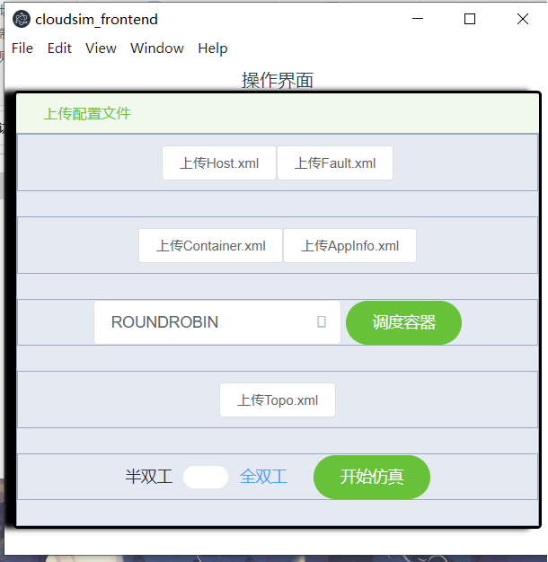

图6 选择RoundRobin算法

|  |  |  |  |
| --- | --- | --- | --- |
| 测试编号 | #TC2-5 | 测试名称 | FCFS算法调度功能测试 |
| 测试目的 | 测试容器调度模块能否根据Host和AppInfo输入文件,将任务通过FCFS算法调度到物理节点上，并生成对应的输出文件 | | |
| 前置条件 | 调度模块的exe可执行文件，前端界面exe可执行文件,Host3.xml、AppInfo8.xml、ContainerInfo8.xml输入文件，测试场景为测试场景A:小型以太网 | | |
| 测试步骤 | 操作内容 | | 操作图示 |
| 1 | 双击点击“调度模块.exe”，运行后端 | | 图1 |
| 2 | 双击打开“操作界面.exe” | | 图2 |
| 3 | 在下拉框点击选择“FCFS” | | 图7 |
| 4 | 点击“上传Host.xml”按钮，选择Host3.xml输入文件 | |  |
| 5 | 点击“上传AppInfo.xml”按钮,选择AppInfo8.xml输入文件 | |  |
| 6 | 点击“上传Container.xml”按钮，选择ContainerInfo8.xml输入文件 | |  |
| 7 | 点击“调度容器”，调度模块开始工作 | | 图7 |
| 8 | 输出文件查询见“HEFT调度功能测试”8-9 | |  |
| 合格判据 | | | |
| 调度结果正确、完整地回填到输入文件AppInfo.xml中每一个任务的Hardware项（如图3所示），调度结果与AppFCFS.xml一致。在./OutputFiles目录下能够找到数量相当于输入任务数的Pod.yml文件，每个yaml文件中的调度结果与AppInfo.xml中的调度结果一致。 | | | |

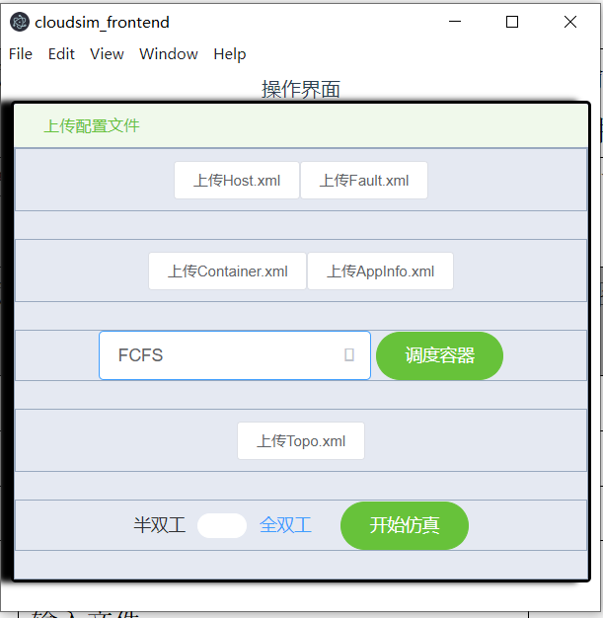

图7 选择FCFS算法

|  |  |  |  |
| --- | --- | --- | --- |
| 测试编号 | #TC2-6 | 测试名称 | MCT算法调度功能测试 |
| 测试目的 | 测试容器调度模块能否根据Host和AppInfo输入文件,将任务通过MCT算法调度到物理节点上，并生成对应的输出文件 | | |
| 前置条件 | 调度模块的exe可执行文件，前端界面exe可执行文件,Host3.xml、AppInfo8.xml、ContainerInfo8.xml输入文件，测试场景为测试场景A:小型以太网 | | |
| 测试步骤 | 操作内容 | | 操作图示 |
| 1 | 双击点击“调度模块.exe”，运行后端 | | 图1 |
| 2 | 双击打开“操作界面.exe” | | 图2 |
| 3 | 在下拉框点击选择“MCT” | | 图8 |
| 4 | 点击“上传Host.xml”按钮，选择Host3.xml输入文件 | |  |
| 5 | 点击“上传AppInfo.xml”按钮,选择AppInfo8.xml输入文件 | |  |
| 6 | 点击“上传Container.xml”按钮，选择ContainerInfo8.xml输入文件 | |  |
| 7 | 点击“调度容器”，调度模块开始工作 | | 图8 |
| 8 | 输出文件查询见“HEFT调度功能测试”8-9 | |  |
| 合格判据 | | | |
| 调度结果正确、完整地回填到输入文件AppInfo.xml中每一个任务的Hardware项（如图3所示），调度结果与附件中的AppMCT.xml一致。在./OutputFiles目录下能够找到数量相当于输入任务数的Pod.yml文件，每个yaml文件中的调度结果与AppInfo.xml中的调度结果一致。 | | | |

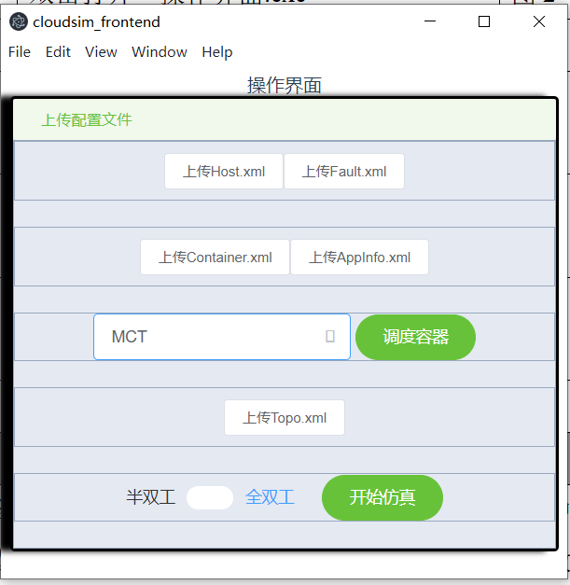

图8 选择MCT算法

|  |  |  |  |
| --- | --- | --- | --- |
| 测试编号 | #TC2-7 | 测试名称 | K8s算法可靠性测试 |
| 测试目的 | 测试容器调度模块的仿K8s算法能够正确对K8s默认的调度算法进行仿真，调度结果是否与K8s一致 | | |
| 前置条件 | 调度模块的exe可执行文件，前端界面exe可执行文件,Host3.xml、AppInfo8.xml、ContainerInfo8.xml输入文件，测试场景为测试场景A:小型以太网 | | |
| 测试步骤 | 操作内容 | | 操作图示 |
| 1 | 双击点击“调度模块.exe”，运行后端 | |  |
| 2 | 双击打开“操作界面.exe” | |  |
| 3 | 在下拉框点击选择“K8s” | |  |
| 4 | 点击“上传Host.xml”按钮，选择Host3.xml输入文件 | |  |
| 5 | 点击“上传AppInfo.xml”按钮,选择AppInfo8.xml输入文件 | |  |
| 6 | 点击“上传Container.xml”按钮，选择ContainerInfo8.xml输入文件 | |  |
| 7 | 点击“调度容器”，调度模块开始工作 | |  |
| 8 | 将生成的YAML文件按照对应任务开始时间从小到大输入至K8s集群中 | | 图1 |
| 合格判据 | | | |
| AppInfo.xml中回填的调度结果与K8s中实际的调度结果一致（考虑刀到集群中三个节点具有一样的资源属性，调度结果具有一定随机性，正确标准定义为容器分布一致，即运行x数量容器的主机数一致） | | | |

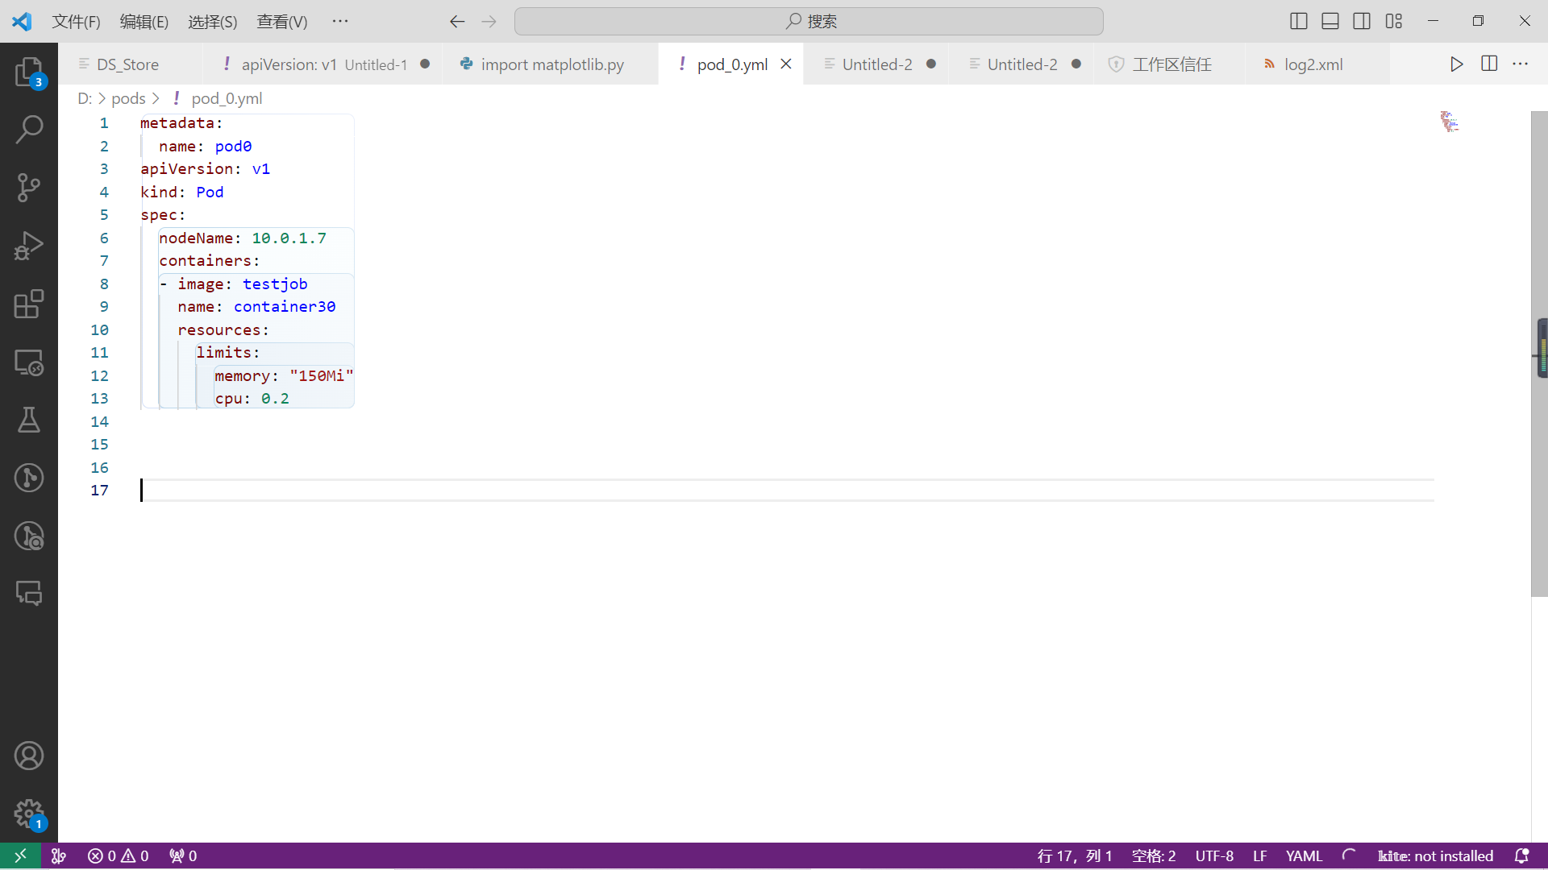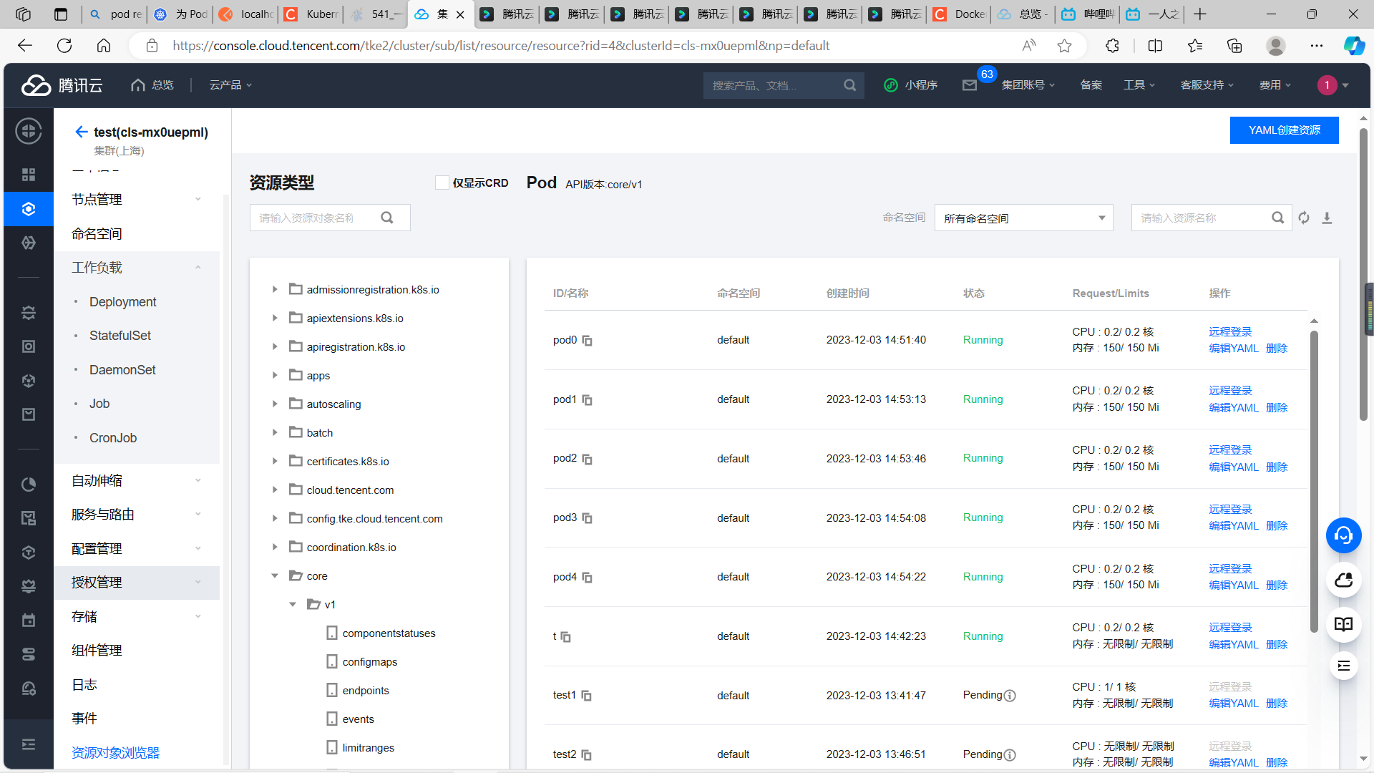

图1： YAM文件应用于集群

|  |  |  |  |
| --- | --- | --- | --- |
| 测试编号 | #TC2-8 | 测试名称 | 容器暂停功能测试 |
| 测试目的 | 测试容器调度模块将容器在指定的时间暂停，并在指定的时间后恢复运行 | | |
| 前置条件 | 调度模块的exe可执行文件，前端界面exe可执行文件,Host3.xml、AppInfo8.xml、ContainerInfo8.xml输入文件，测试场景为测试场景A:小型以太网 | | |
| 测试步骤 | 操作内容 | | 操作图示 |
| 1 | 双击点击“调度模块.exe”，运行后端 | |  |
| 2 | 双击打开“操作界面.exe” | |  |
| 3 | 在下拉框点击选择“HEFT” | |  |
| 4 | 点击“上传Host.xml”按钮，选择Host3.xml输入文件 | |  |
| 5 | 点击“上传AppInfo.xml”按钮,选择AppInfo8.xml输入文件 | |  |
| 6 | 点击“上传Container.xml”按钮，选择ContainerInfo8.xml输入文件 | |  |
| 7 | 点击“调度容器”，调度模块开始工作 | | 图1 |
| 8 | 容器暂停部分，容器填1（AppInfp.xml中第一个容器），开始时间填0.1（开始运行0.1秒后暂停），结束时间填1.5（暂停持续1.5秒） | | 图2 |
| 9 | 点击“调度容器”，调度模块开始运行 | | 图3 |
| 合格判据 | | | |
| 与未暂停的结果（图1）相比，容器1的运行时间延长了1.5秒（图2） | | | |

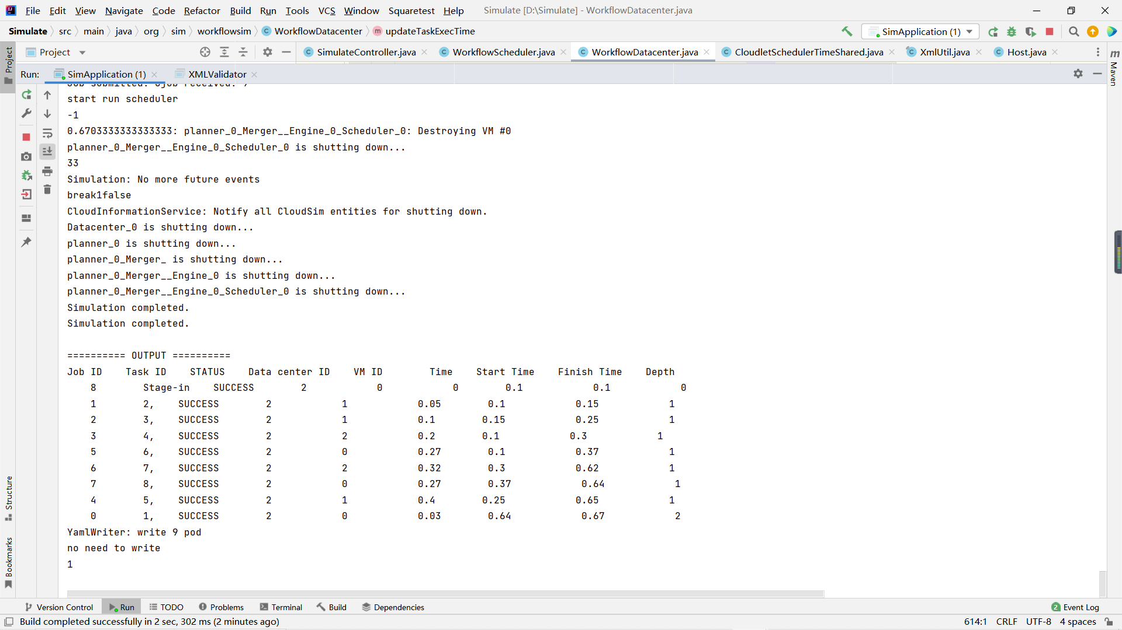

图1 ID为1的任务（第二列）从0.64秒开始，0.67秒结束

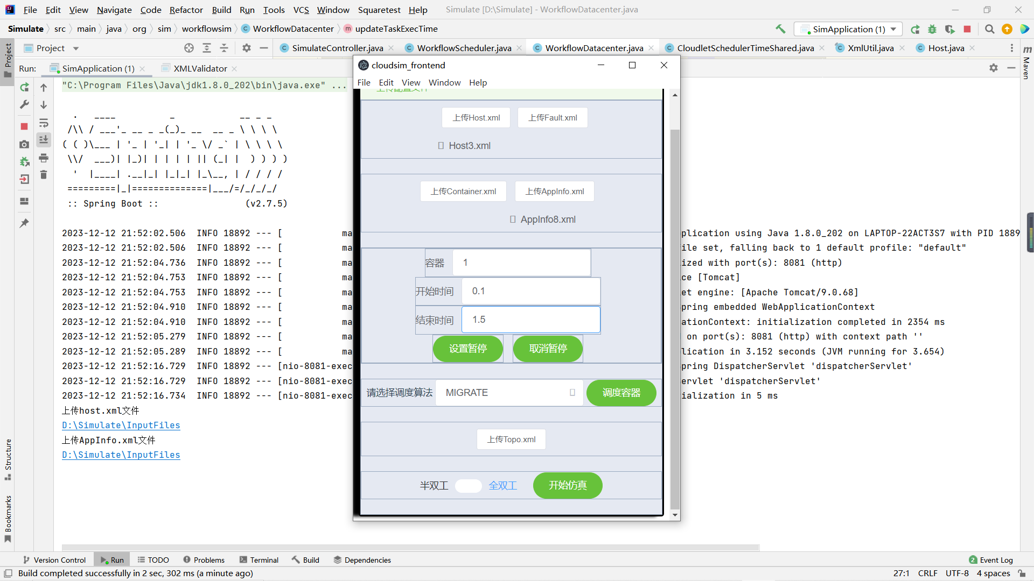

图2 设置容器暂停

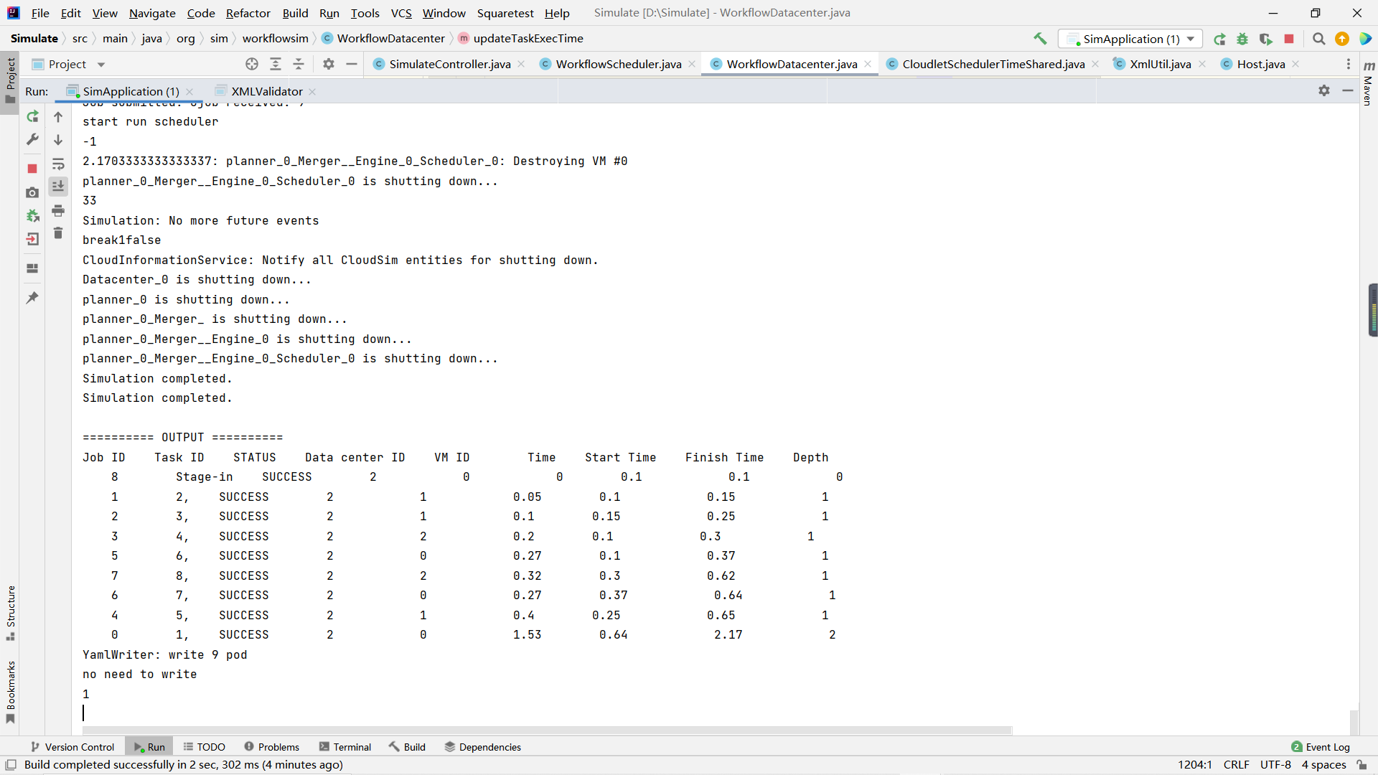

图3 ID为1的任务（第二列）从0.64秒开始，2.17秒结束

|  |  |  |  |
| --- | --- | --- | --- |
| 测试编号 | #TC4-1 | 测试名称 | Schema检验（超出数据范围）功能测试 |
| 测试目的 | 测试容器调度模块能否对XML形式的输入文件进行Schema测试，对于文件中超出规定范围的数据能够报错 | | |
| 前置条件 | 调度模块的exe可执行文件，前端界面exe可执行文件,HostFault.xml、AppInfoFault.xml、ContainerInfo8.xml输入文件 | | |
| 测试步骤 | 操作内容 | | 操作图示 |
| 1 | 双击点击“调度模块.exe”，运行后端 | |  |
| 2 | 双击打开“操作界面.exe” | |  |
| 3 | 在下拉框点击选择“HEFT” | |  |
| 4 | 点击“上传Host.xml”按钮，选择HostFault.xml输入文件 | |  |
| 5 | 点击“上传AppInfo.xml”按钮,选择AppInfoFault.xml输入文件 | |  |
| 6 | 点击“上传Container.xml”按钮，选择ContainerInfo8.xml输入文件 | |  |
| 7 | 点击“调度容器”，调度模块开始工作 | |  |
| 合格判据 | | | |
| 对于HostFault.xml中的不在范围内的数据和AppInfoFault.xml中不在范围内的数据（规范格式见附件中的HostStandard.xsd和AppInfoStandard.xsd），后端能够提示错误（见图1、2）。 | | | |

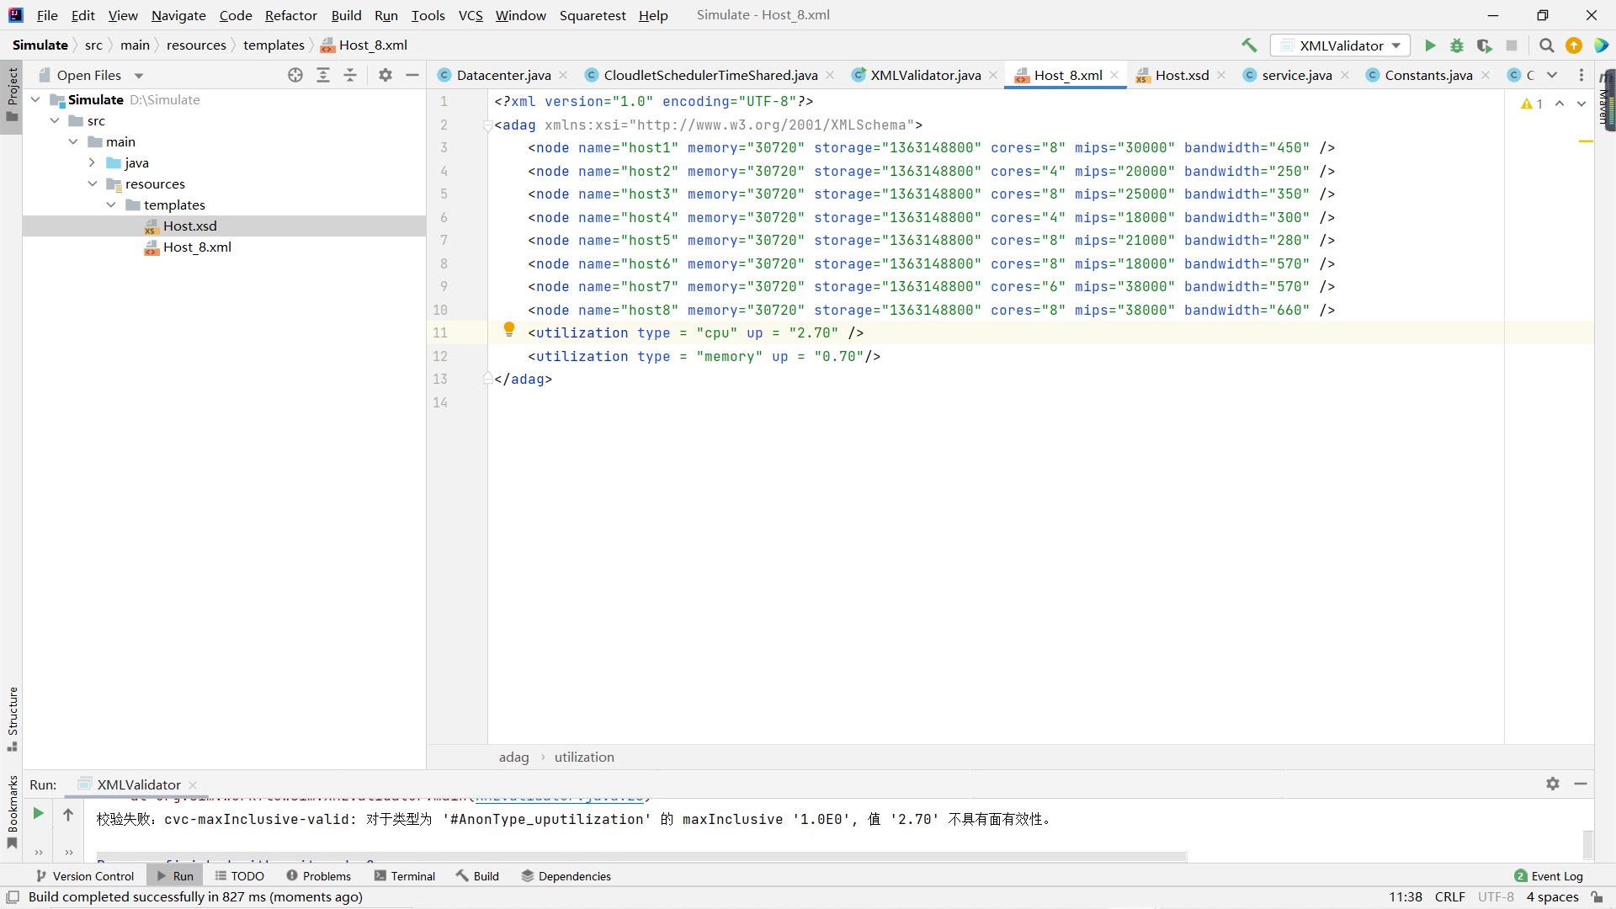

图1 Host.xml中，类型为”cpu”的utilization的up超出上限1

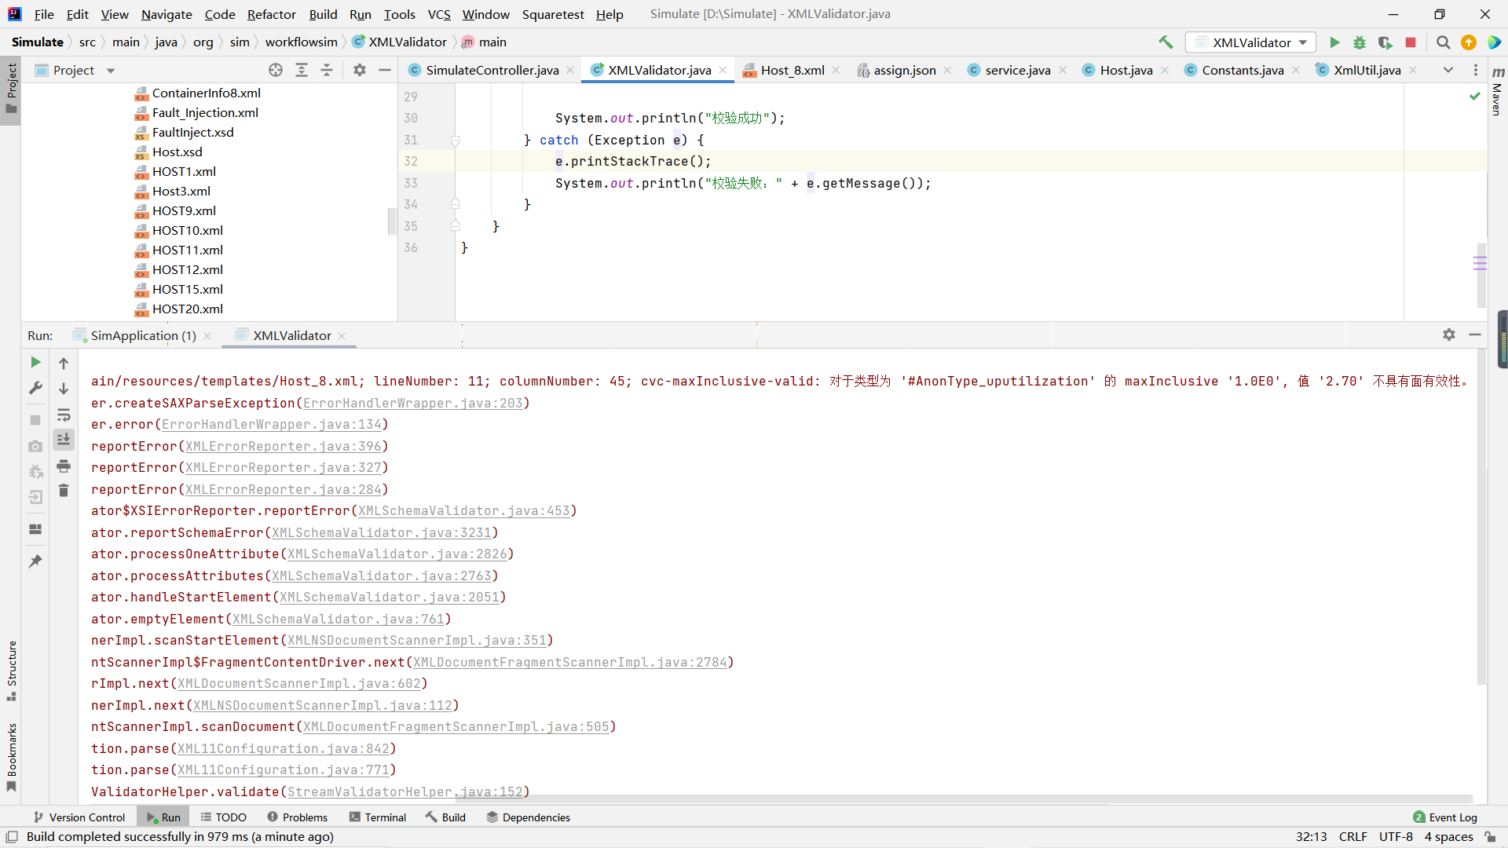

图2 后端对Host.xml进行Schema检验，指出错误位置和错误类型

|  |  |  |  |
| --- | --- | --- | --- |
| 测试编号 | #TC4-2 | 测试名称 | Schema检验（缺少必要元素或携带未知元素）功能测试 |
| 测试目的 | 测试容器调度模块能否对XML形式的输入文件进行Schema测试，对于文件中超出规定范围的数据能够报错 | | |
| 前置条件 | 调度模块的exe可执行文件，前端界面exe可执行文件,HostFault.xml、AppInfoFault.xml、ContainerInfo8.xml输入文件 | | |
| 测试步骤 | 操作内容 | | 操作图示 |
| 1 | 双击点击“调度模块.exe”，运行后端 | |  |
| 2 | 双击打开“操作界面.exe” | |  |
| 3 | 在下拉框点击选择“HEFT” | |  |
| 4 | 点击“上传Host.xml”按钮，选择HostFault.xml输入文件 | |  |
| 5 | 点击“上传AppInfo.xml”按钮,选择AppInfoFault.xml输入文件 | |  |
| 6 | 点击“上传Container.xml”按钮，选择ContainerInfo8.xml输入文件 | |  |
| 7 | 点击“调度容器”，调度模块开始工作 | |  |
| 合格判据 | | | |
| 对于HostFault.xml中的未知元素和AppInfoFault.xml中确实的必要元素（规范格式见附件中的HostStandard.xsd和AppInfoStandard.xsd），后端能够提示错误（见图1、2）。 | | | |

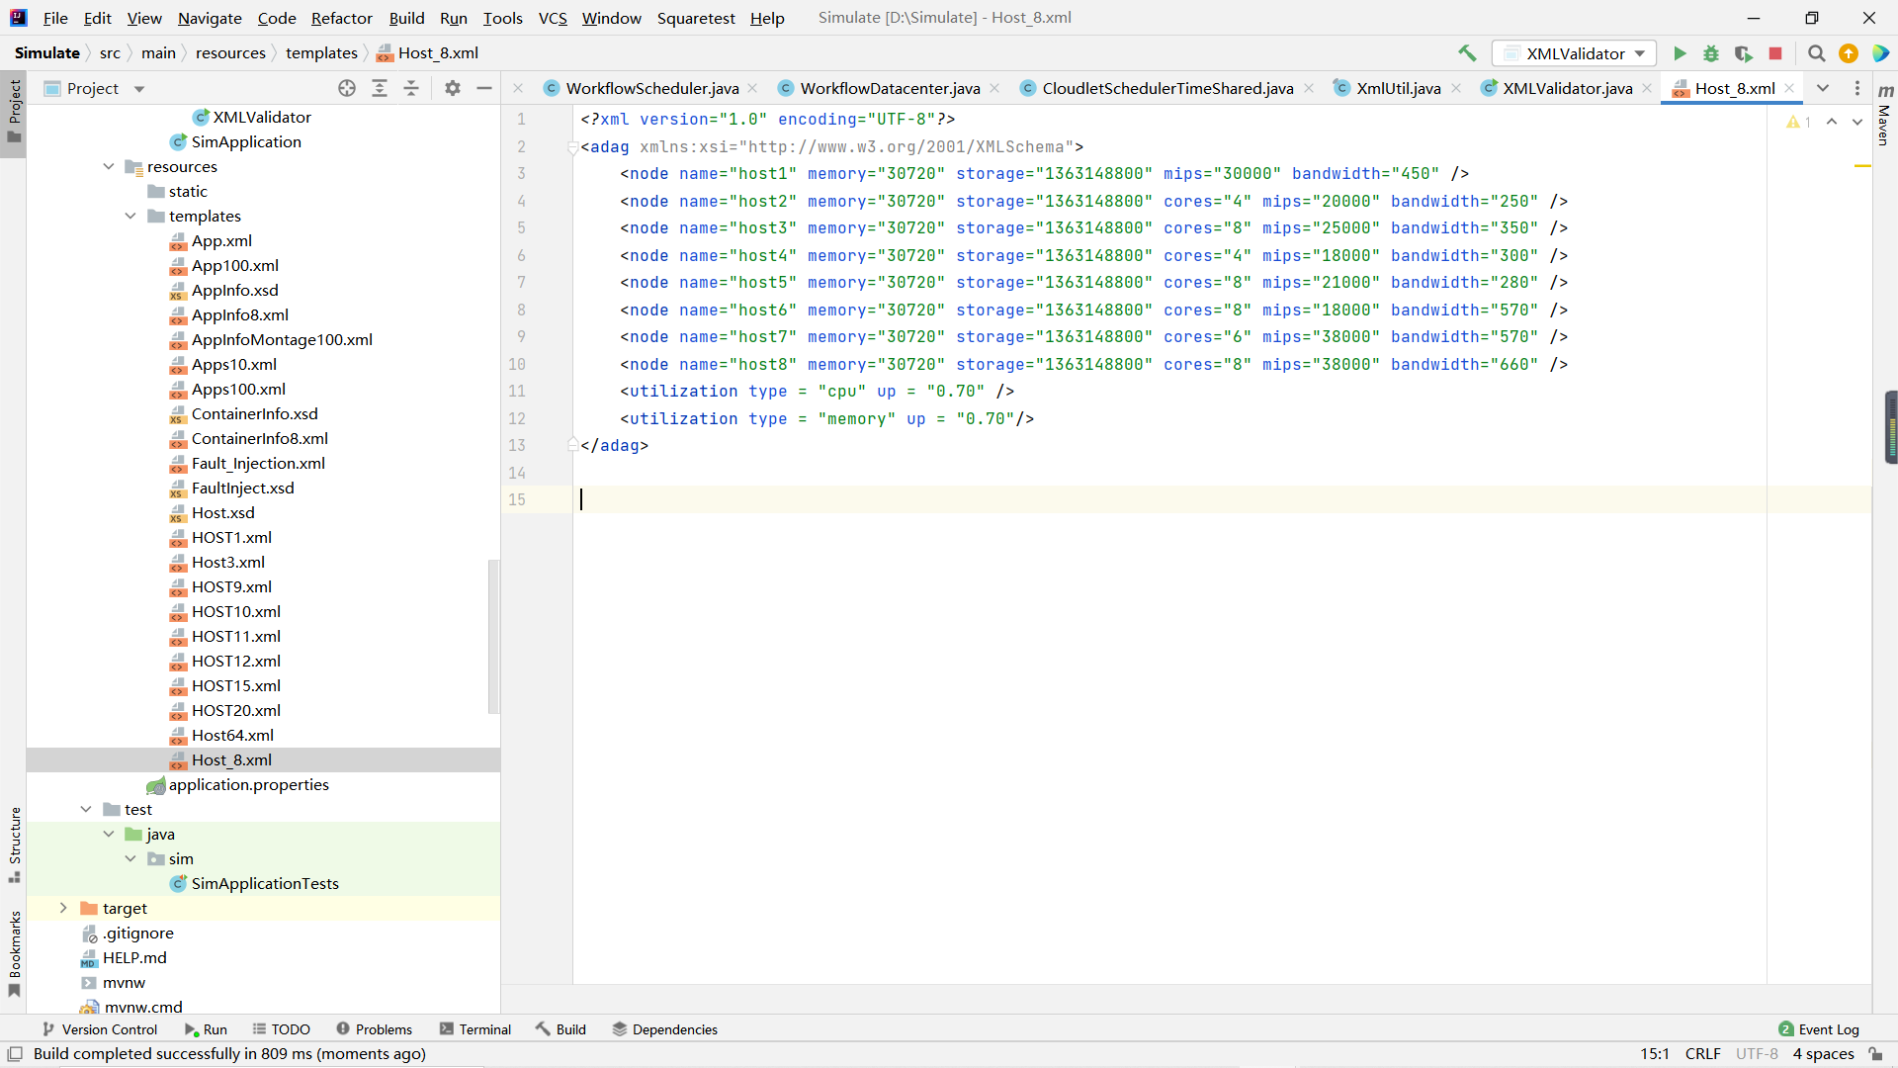

图1 Host.xml中，第一个node缺少必要类型”cores”

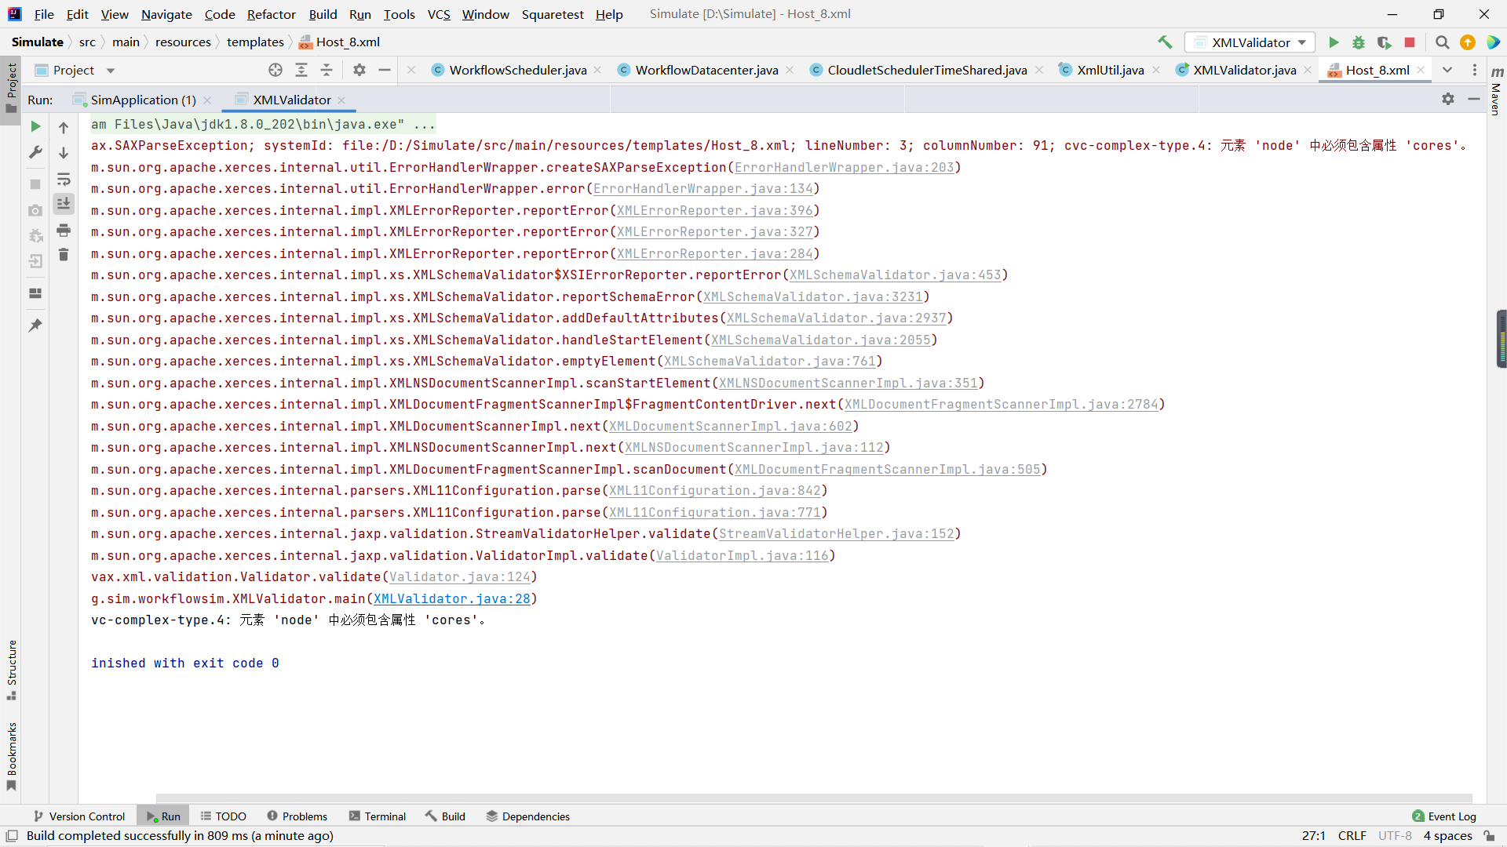

图2 后端对Host.xml进行Schema检验，指出错误位置和错误类型

|  |  |  |  |
| --- | --- | --- | --- |
| 测试编号 | #TC5-1 | 测试名称 | 容器迁移仿真功能测试 |
| 测试目的 | 测试当节点资源利用率超出上限时能否将超载节点上的部分容器迁移至其他节点 | | |
| 前置条件 | 调度模块的exe可执行文件，前端界面exe可执行文件,Host3.xml、AppInfo8.xml、ContainerInfo8.xml输入文件，测试场景为测试场景A:小型以太网 | | |
| 测试步骤 | 操作内容 | | 操作图示 |
| 1 | 双击点击“调度模块.exe”，运行后端 | |  |
| 2 | 双击打开“操作界面.exe” | |  |
| 3 | 在下拉框点击选择“MIGRATE” | | 图1 |
| 4 | 点击“上传Host.xml”按钮，选择Host3.xml输入文件 | |  |
| 5 | 点击“上传AppInfo.xml”按钮,选择AppInfo8.xml输入文件 | |  |
| 6 | 点击“上传Container.xml”按钮，选择ContainerInfo8.xml输入文件 | |  |
| 7 | 点击“调度容器”，调度模块开始工作 | |  |
| 合格判据 | | | |
| 查看OutputFiles目录下输出的HostUtilization.xml，当主机CPU或者ram利用率超过Host.xml中规定的上限时，下一时刻容器负载将迁移至其他主机上（见图2） | | | |

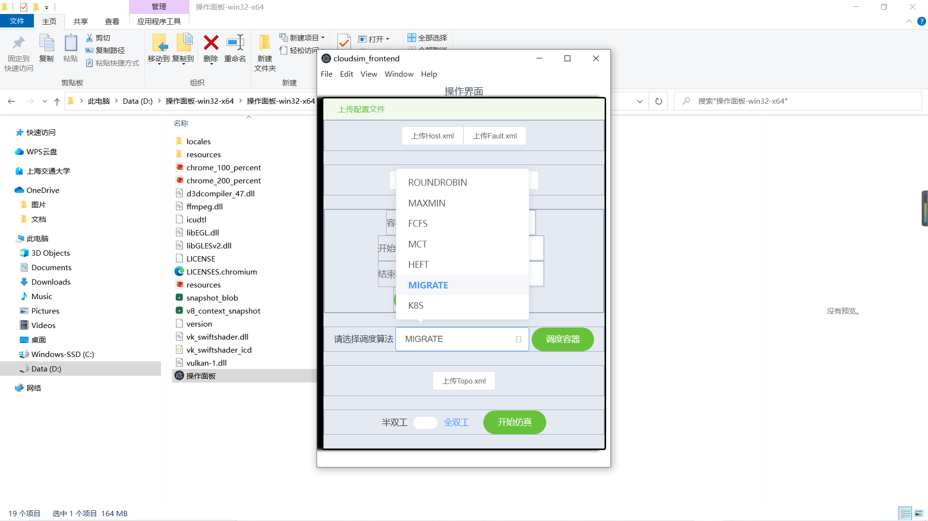

图1 选择Migrate算法，便于观察迁移

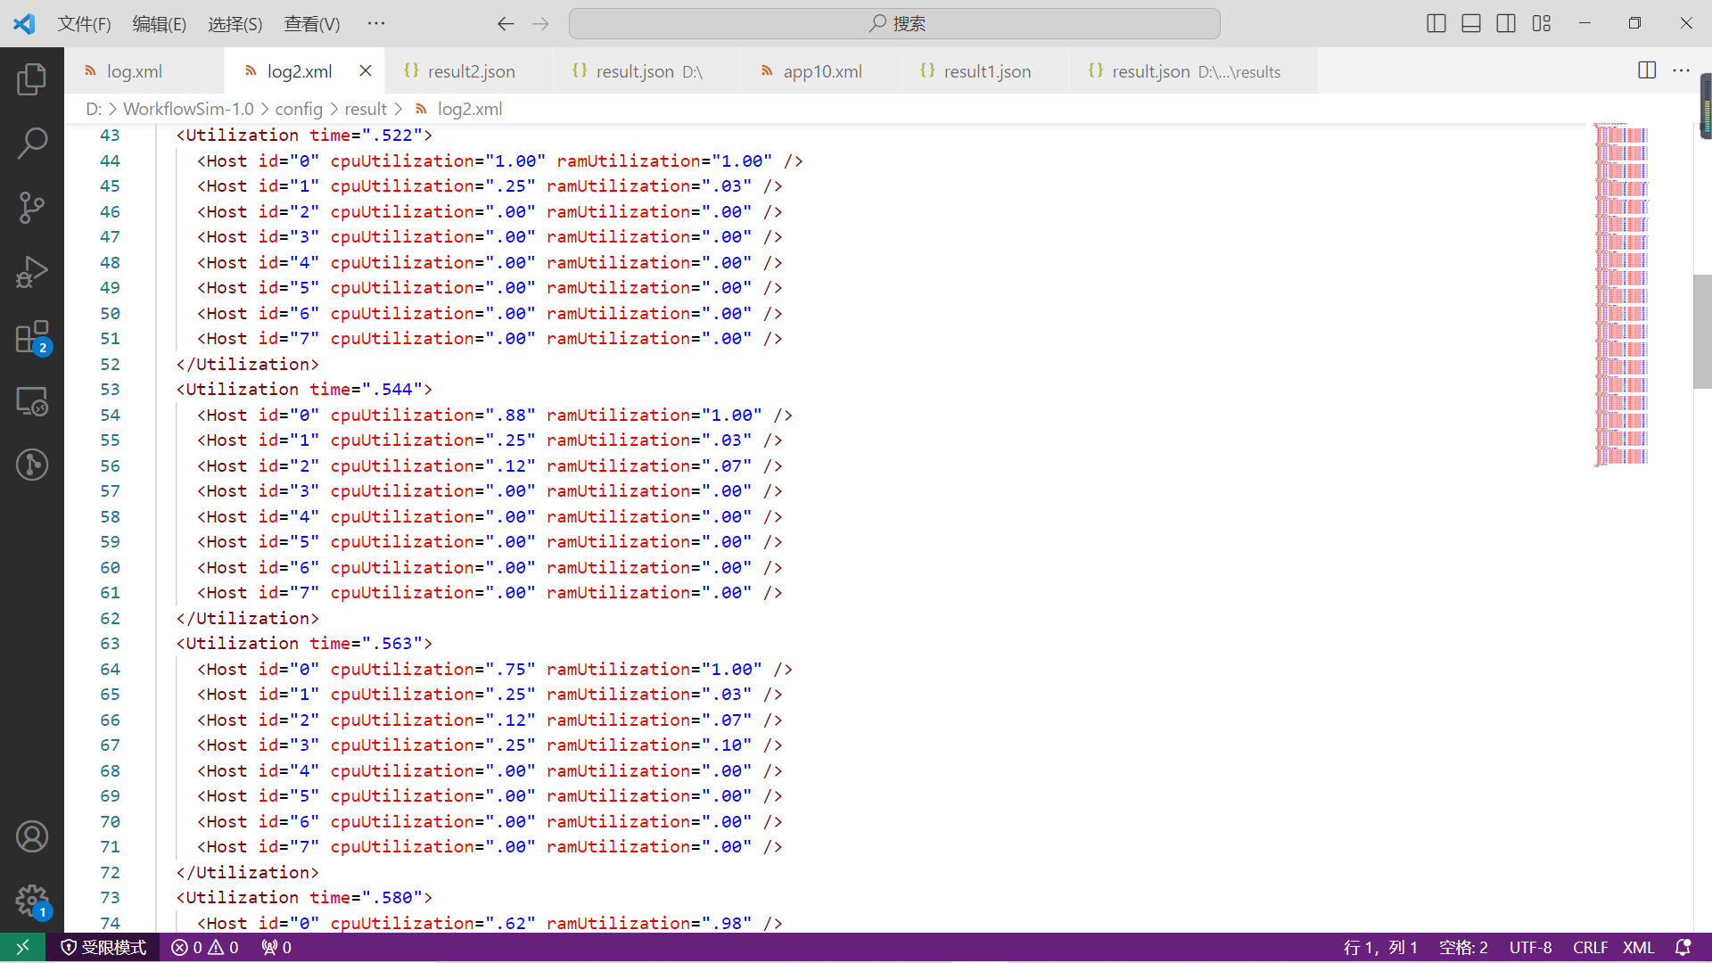

图2 节点超载触发迁移，节点0的负载逐渐迁移至节点3，资源使用率下降

|  |  |  |  |
| --- | --- | --- | --- |
| 测试编号 | #TC5-2 | 测试名称 | 故障注入功能测试 |
| 测试目的 | 测试容器调度模块能否对XML形式的FaultInject输入文件进行分析、读取，完成故障建模 | | |
| 前置条件 | 调度模块的exe可执行文件，前端界面exe可执行文件,Host3.xml、AppInfo8.xml、ContainerInfo8.xml、FaultInject.xml输入文件，测试场景为测试场景A:小型以太网 | | |
| 测试步骤 | 操作内容 | | 操作图示 |
| 1 | 双击点击“调度模块.exe”，运行后端 | |  |
| 2 | 双击打开“操作界面.exe” | |  |
| 3 | 在下拉框点击选择“HEFT” | |  |
| 4 | 点击“上传Host.xml”按钮，选择Host3.xml输入文件 | |  |
| 5 | 点击“上传AppInfo.xml”按钮,选择AppInfo8.xml输入文件 | |  |
| 6 | 点击“上传Container.xml”按钮，选择ContainerInfo8.xml输入文件 | |  |
| 7 | 点击“上传Fault.xml”按钮，选择FaultInject.xml输入文件 | |  |
| 9 | 点击“调度容器”，调度模块开始工作 | |  |
| 合格判据 | | | |
| 查看后端显示的任务完成情况，显示部分任务完成状态为FAILED（见图1），失败的任务将会重新执行。 | | | |

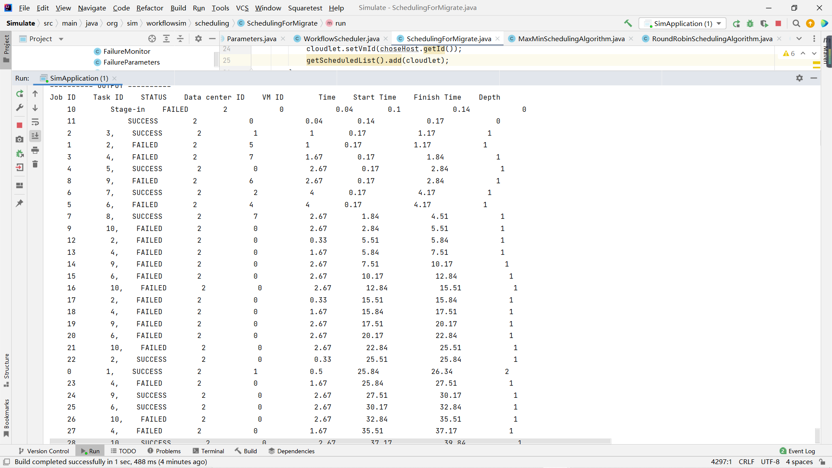

图1 观察到部分任务执行失败，重新执行

|  |  |  |  |
| --- | --- | --- | --- |
| 测试编号 | #TC5-3 | 测试名称 | 故障记录功能测试 |
| 测试目的 | 测试容器调度模块能否将生成的故障记录在XML文件里 | | |
| 前置条件 | 调度模块的exe可执行文件，前端界面exe可执行文件,Host3.xml、AppInfo8.xml、ContainerInfo8.xml、FaultInject.xml输入文件，测试场景为测试场景A:小型以太网 | | |
| 测试步骤 | 操作内容 | | 操作图示 |
| 1 | 双击点击“调度模块.exe”，运行后端 | |  |
| 2 | 双击打开“操作界面.exe” | |  |
| 3 | 在下拉框点击选择“HEFT” | |  |
| 4 | 点击“上传Host.xml”按钮，选择Host3.xml输入文件 | |  |
| 5 | 点击“上传AppInfo.xml”按钮,选择AppInfo8.xml输入文件 | |  |
| 6 | 点击“上传Container.xml”按钮，选择ContainerInfo8.xml输入文件 | |  |
| 7 | 点击“上传Fault.xml”按钮，选择FaultInject.xml输入文件 | |  |
| 8 | 点击“调度容器”，调度模块开始工作 | |  |
| 9 | 查看./OutputFiles目录，输出文件位于FaultLog目录下 | | 图2 |
| 合格判据 | | | |
| 错误注入后，调度模块能够生成对应错误模型对任务进行错误注入并记录故障（格式见图1），故障记录文件位于OutputFiles目录下的FaultLog目录下 | | | |

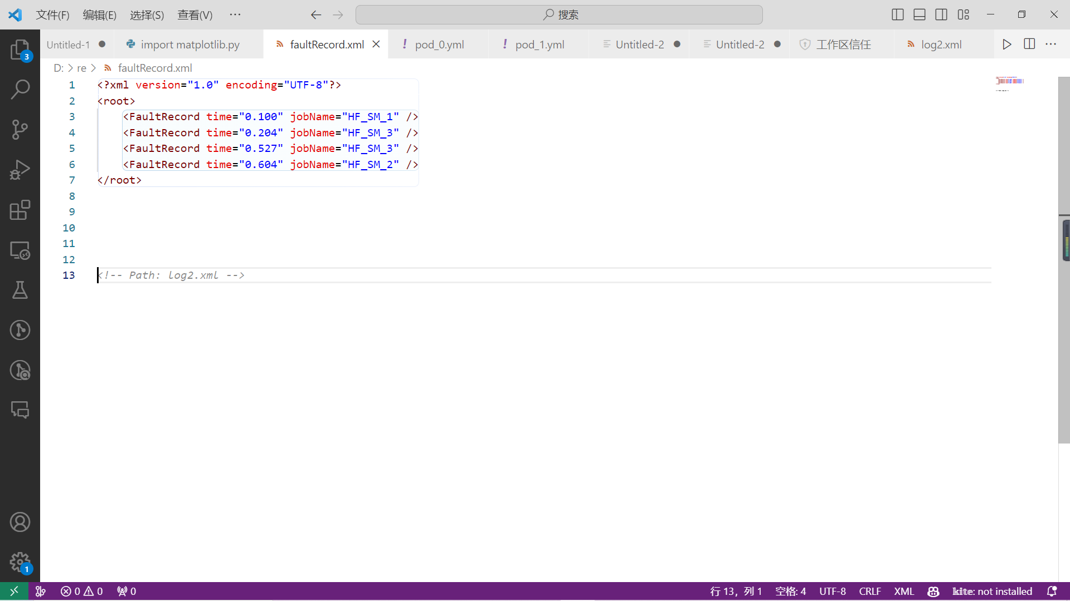

图1 故障记录文件内容格式

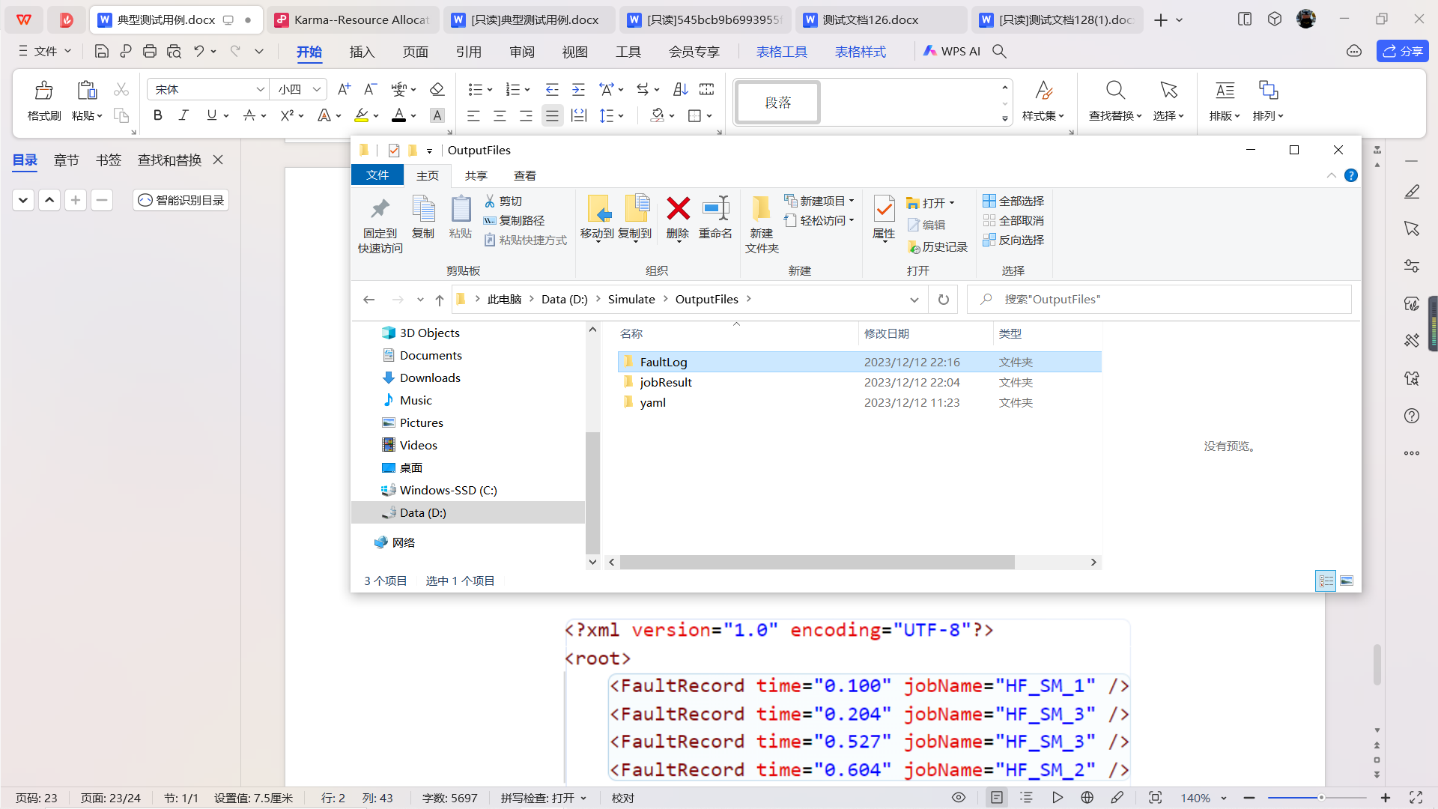

图2 输出故障记录文件

|  |  |  |  |
| --- | --- | --- | --- |
| 测试编号 | #TC5-4 | 测试名称 | YAML文件生成功能测试 |
| 测试目的 | 测试调度模块能否根据输入的XML文件和调度算法生成格式完整的YAML文件 | | |
| 前置条件 | 调度模块的exe可执行文件，前端界面exe可执行文件,Host3.xml、AppInfo8.xml、ContainerInfo8.xml输入文件 | | |
| 测试步骤 | 操作内容 | | 操作图示 |
| 1 | 双击点击“调度模块.exe”，运行后端 | |  |
| 2 | 双击打开“操作界面.exe” | |  |
| 3 | 在下拉框点击选择“HEFT” | |  |
| 4 | 点击“上传Host.xml”按钮，选择Host3.xml输入文件 | |  |
| 5 | 点击“上传AppInfo.xml”按钮,选择AppInfo8.xml输入文件 | |  |
| 6 | 点击“上传Container.xml”按钮，选择ContainerInfo8.xml输入文件 | |  |
| 7 | 点击“调度容器”，调度模块开始工作 | |  |
| 8 | 查看./OutputFiles目录，输出文件位于yaml目录下 | | 图2 |
| 合格判据 | | | |
| 在OutputFiles目录下能够找到与输入任务数量相同的YAML文件，每个文件具有完整的格式并携带ContainerInfo.xml中所有的信息（预期结果见附件，文件部分内容见图1） | | | |



图1 YAML输出文件内容



图2 输出文件

**仿真部分：**

#TC2-1 以太网建模功能测试

测试场景：

场景A。选择3个主机节点的小型以太网。任务负载使用一个消息的简单任务。

|  |  |  |  |
| --- | --- | --- | --- |
| 测试编号 | #TC2-1 | 测试名称 | 以太网建模功能测试 |
| 测试目的 | 测试软件能否读入仿真输入，建模以太网，具体包括：  1.测试软件能否按照输入文件建模主机节点、交换机。  2.测试软件能否按照输入文件连接拓扑结构。  3.测试软件能否按照输入文件将容器调度到对应主机。 | | |
| 前置条件 | 调度模块完成生成容器，并提供仿真输入。  仿真器Simuator.exe已启动。  操作面板已启动。 | | |
| 测试步骤 | 操作内容 | | 操作图示 |
| 1 | 按照“TC1-1—HEFT算法调度功能测试”的执行步骤，在操作面板上点击“调度容器”后，自动将“Host.xml、AppInfo.xml和容器调度结果Assign.json文件” 上传至仿真系统。 | | 图1-1 |
| 2 | 在操作面板上点击“上传Topo.xml”，将网络拓扑文件上传至仿真系统。  Topo.xml中交换机的speed为10表示交换速率10Gbps，Network为A表示该以太网命名为“A”。  Topo.xml中链路的bw为10表示链路物理带宽10Gbps，Latency为0.001表示链路传播延迟为0.001微秒。 | | 图2-1 |
| 3 | 在操作面板上点击“开始仿真”。 | | 图2-2 |
| 4 | 观察Simulator.exe的运行日志，系统是否完成对主机、交换机的建模, 是否正确连接拓扑结构。 | | 图2-3 |
| 5 | 观察Simulator.exe的运行日志，系统是否完成完成容器的调度。 | | 图2-4 |
| 合格判据 | | | |
| 实际运行结果如图2-3、图2-4所示。  正确创建了三个主机节点和一个交换机节点。  正确将容器调度到指定主机节点。  第一张图是仿真运行日志，绿色框部分表示实际调度结果。如图所示，容器10.31.40.2被调度到2号主机上，容器10.31.40.3被调度到3号主机上。  Assign.xml里定义的所有调度要求均和仿真运行日志的实际调度结果一致，则测试合格。 | | | |

操作图示：

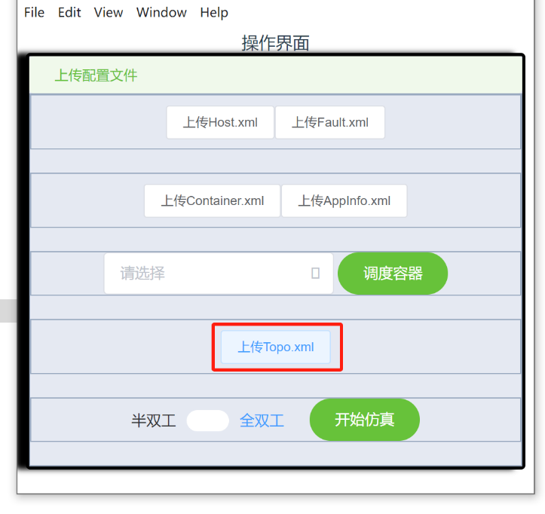图2-1

图2-2

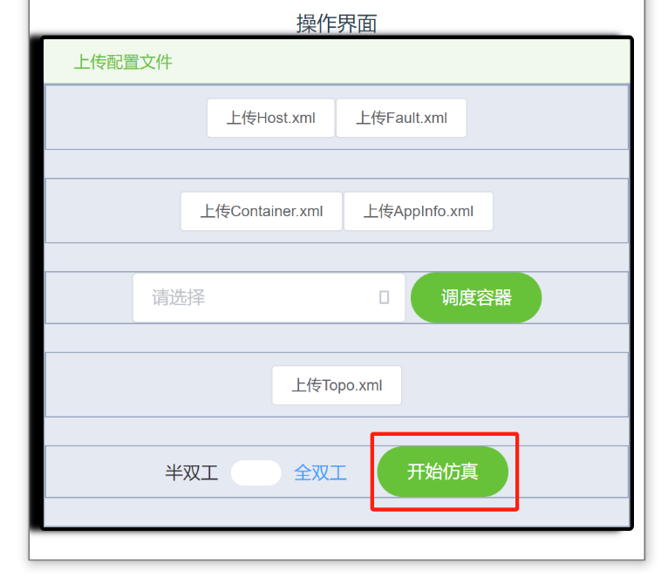

图2-3

查看软件运行日志。

软件成功建模主机节点host1-3、交换机edge1。

软件成功按照输入文件连接拓扑。绿色框部分表示拓扑连接，连接参数和Topo.xml输入文件中定义相同。upBW为10^7Kbps（即10Gbps），latency为0.001微秒。

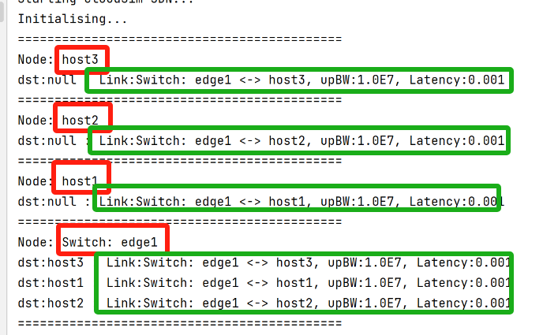

图2-4

查看软件运行日志。

软件成功按照输入文件要求将容器调度到对应主机。下图中“Container”字段即代表容器。

调度要求在红框中，调度结果如绿框所示。例如，容器10.31.40.2被调度到2号主机上，容器10.31.40.3被调度到3号主机上。

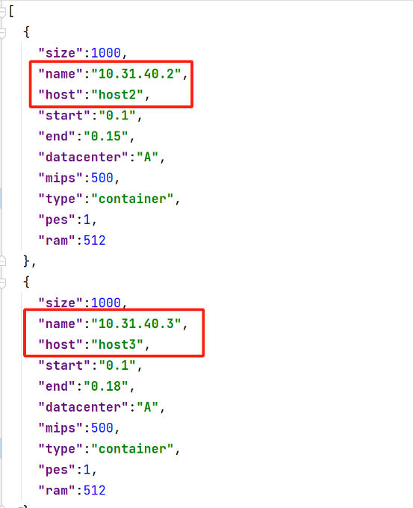

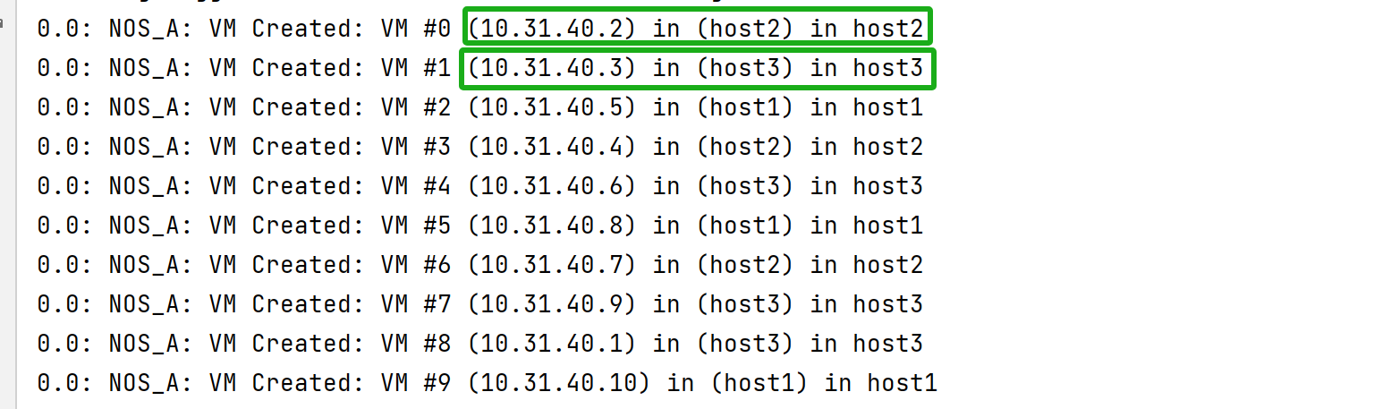

#TC2-2 以太网任务、消息与端到端通信功能测试

测试场景：

场景A+场景C1。选择3个主机节点的小型以太网。任务负载使用最简单的单个任务。

|  |  |  |  |
| --- | --- | --- | --- |
| 测试编号 | #TC2-3 | 测试名称 | 以太网任务建模与端到端通信功能测试 |
| 测试目的 | 1.测试软件能否按照输入文件将任务建模为消息。  2.测试软件能否建模终端，并测试终端的收发消息功能。  3.测试软件能否输出利用率和延迟。 | | |
| 前置条件 | 调度模块完成生成容器，并提供仿真输入。  仿真器Simuator.exe已启动。  操作面板已启动。 | | |
| 测试步骤 | 操作内容 | | 操作图示 |
| 1 | 按照“TC1-1—HEFT算法调度功能测试”的执行步骤，在操作面板上点击“调度容器”后，自动将“Host.xml、AppInfo.xml和容器调度结果Assign.json文件” 上传至仿真系统。 | | 图1-1 |
| 2 | 在操作面板上点击“上传Topo.xml”，将网络拓扑文件上传至仿真系统。 | | 图2-1 |
| 3 | 在操作面板上点击“开始仿真”。 | | 图2-2 |
| 5 | 在Simulator.exe的Intermediate目录下查看建模任务后得到的消息文件messages.csv。 | | 图2-4 |
| 6 | 在Simulator.exe的OutputFiles目录下查看输出文件。包括节点资源利用率host_utilization.xml、链路带宽利用率link_utilization和延迟output_latency.xml。 | | 图2-5 |
| 合格判据 | | | |
| 对于交换式以太网，各组件顺利完成建模，且仿真输出结果合理，证明平台建模功能合格。 | | | |

操作图示：

图2-1

图2-2



图2-4

检验测试目的1：软件成功按照输入文件AppInfo.xml要求将任务建模为信息

AppInfo.xml中定义了一个任务，一条消息：

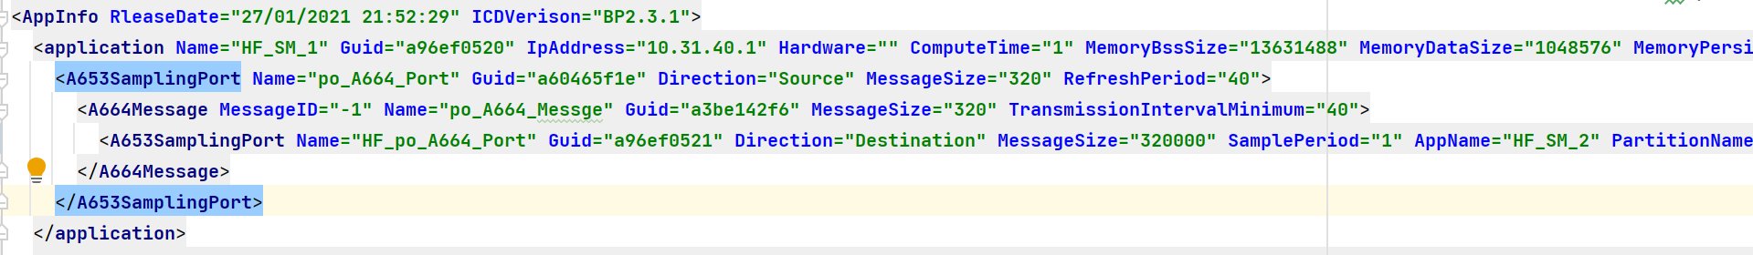

系统文件message.csv表格中有这个任务生成的消息。

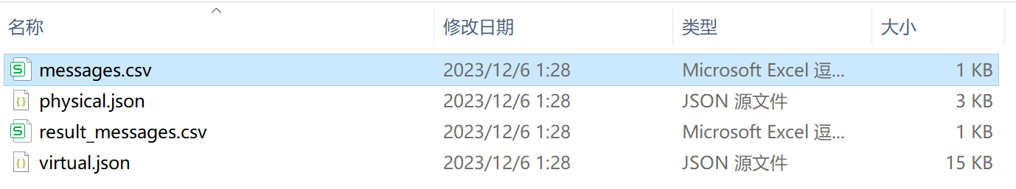

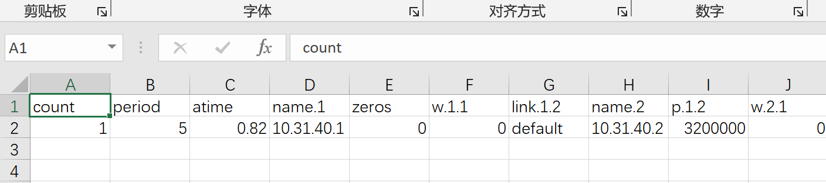

检验测试目的2：软件成功建模终端。终端即“主机节点+应用容器”。在之前的步骤中看到主机和容器都已经成功建模。终端的收发消息功能通过下图的主机利用率和消息仿真延迟来验证。

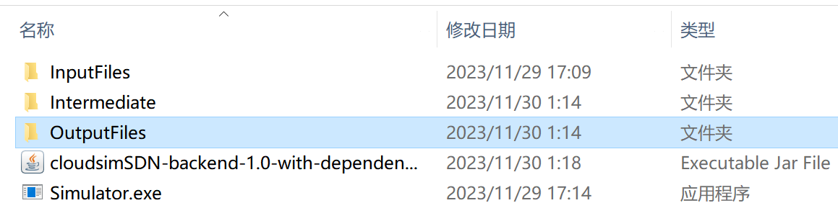检验测试目的3：软件成功输出利用率和延迟文件。

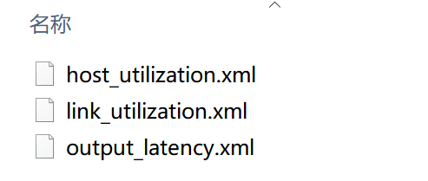

host_utilization.xml输出了主机节点在各个时刻的CPU和内存的利用率：

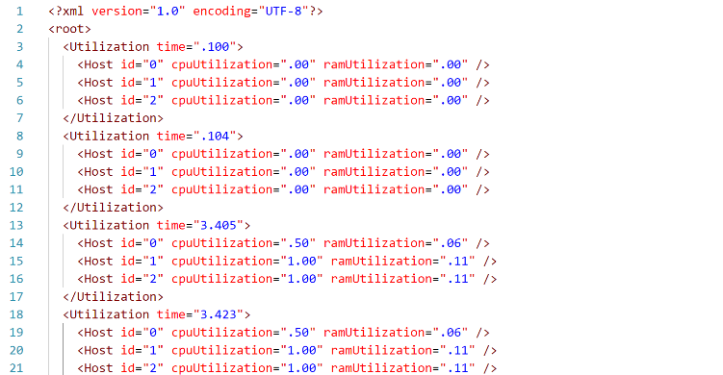

link_utilization.xml输出了物理链路在各个时刻的带宽利用率：

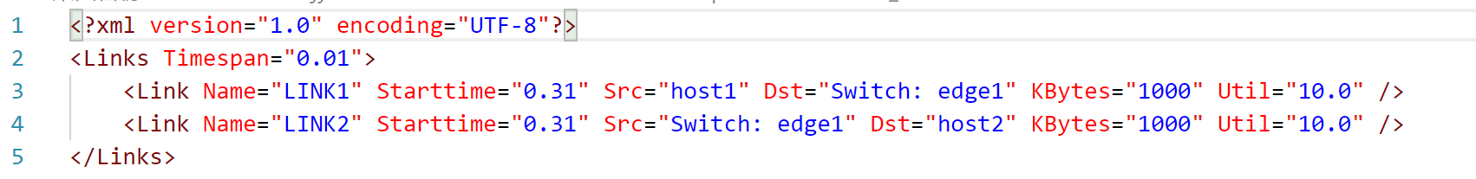

output_latency.xml输出了每个消息的仿真时延：

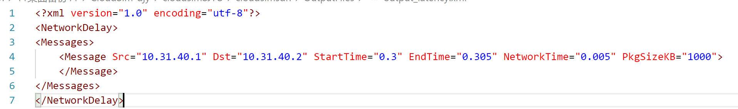

该任务产生的唯一消息在0.3时由容器A（10.31.40.1）发出，在0.305时由容器B（10.31.40.2）接收。终端的收发消息功能成功验证。

在10G、40G、100G测试中详细阐述“商业以太网的参考参数值”、“手动计算的延迟”、以及“仿真延迟的实际结果”。

#TC2-2 以太网10G、40G、100G带宽测试

测试场景：

场景A+场景C1。选择3个主机节点的小型以太网。任务负载使用最简单的单个任务。

场景A的交换带宽默认为10G。测试时修改Topo.xml输入文件以设置不同的交换速率。

|  |  |  |  |
| --- | --- | --- | --- |
| 测试编号 | #TC2-2 | 测试名称 | 以太网10G、40G、100G带宽测试 |
| 测试目的 | 测试以太网带宽分别设置为10G、40G、100G的情况下，仿真模块能否给出正确的仿真结果。  参考结果范围：  10G预期值：0.03-0.05  40G预期值：0.008-0.012  100G预期值：0.006-0.008 | | |
| 前置条件 | 调度模块完成生成容器，并提供仿真输入。  仿真器Simuator.exe已启动。  操作面板已启动。 | | |
| 测试步骤 | 操作内容 | | 操作图示 |
| 1 | 按照“TC1-1—HEFT算法调度功能测试”的执行步骤，在操作面板上点击“调度容器”后，自动将“Host.xml、AppInfo.xml和容器调度结果Assign.json文件” 上传至仿真系统。 | | 图1-1 |
| 2 | 在操作面板上点击“上传Topo.xml”，将网络拓扑文件上传至仿真系统。 | | 图2-1 |
| 3 | 在操作面板上点击“开始仿真”。 | | 图2-2 |
| 4 | 在Simulator.exe的OutputFiles目录下查看10G交换速率下的输出文件。包括节点资源利用率host_utilization.xml、链路带宽利用率link_utilization和延迟output_latency.xml。 | | 图2-3 |
| 5 | 修改Topo.xml。将交换速率设置为40G。在操作面板上点击“上传Topo.xml”，将修改后的网络拓扑文件上传至仿真系统。 | | 图2-4 |
| 6 | 在操作面板上点击“开始仿真”。 | | 参考图2-2 |
| 7 | 在Simulator.exe的OutputFiles目录下查看40G交换速率下的输出文件。包括节点资源利用率host_utilization.xml、链路带宽利用率link_utilization和延迟output_latency.xml。 | | 图2-5 |
| 8 | 修改Topo.xml。将交换速率设置为100G。在操作面板上点击“上传Topo.xml”，将修改后的网络拓扑文件上传至仿真系统。 | | 2-6 |
| 9 | 在操作面板上点击“开始仿真”。 | | 参考图2-2 |
| 10 | 在Simulator.exe的OutputFiles目录下查看100G交换速率下的输出文件。包括节点资源利用率host_utilization.xml、链路带宽利用率link_utilization和延迟output_latency.xml。 | | 图2-7 |
| 合格判据 | | | |
| 3种交换速率下的以太网，各组件顺利完成建模，且仿真输出结果合理，证明能够支持10G、40G和100G速率以太网的仿真。 | | | |

操作图示：

图2-1

图2-2



图2-3



output_latency.xml输出了该消息的仿真时延：

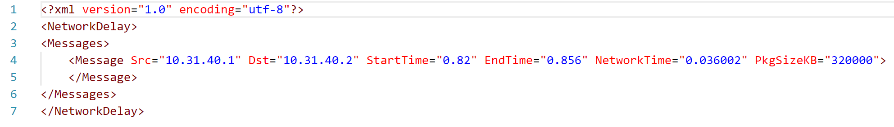

10G的仿真值为0.036，在参考值：0.03-0.05范围内。

图2-4

修改Topo.xml文件，将交换速率设置为40G。

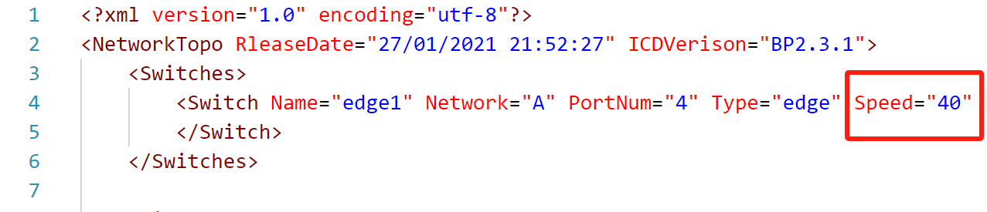

图2-5

output_latency.xml输出了该消息的仿真时延：

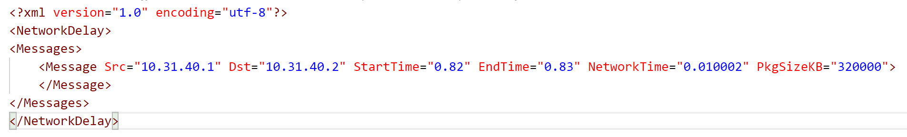

40G的仿真值为0.010，在参考值：0.008-0.012范围内。

图2-6

修改Topo.xml文件，将交换速率设置为100G。

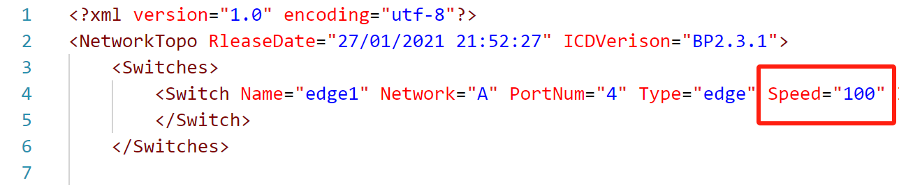

图2-7

output_latency.xml输出了该消息的仿真时延：



100G的仿真值为0.007，在参考值：0.006-0.008范围内。

检验测试目的：软件可以支持以太网带宽分别设置为10G、40G、100G的仿真。

#TC2-3 周期任务测试

测试场景：

场景A+场景C1。选择3个主机节点的小型以太网。任务负载使用最简单的单个任务。

场景C1修改AppInfo.xml文件使得任务能够周期性执行。

|  |  |  |  |
| --- | --- | --- | --- |
| 测试编号 | #TC2-4 | 测试名称 | 复杂周期任务测试 |
| 测试目的 | 测试以太网能够正确地将周期性任务建模为多条消息。 | | |
| 前置条件 | 调度模块完成生成容器，并提供仿真输入。  仿真器Simuator.exe已启动。  操作面板已启动。 | | |
| 测试步骤 | 操作内容 | | 操作图示 |
| 1 | 修改场景C1数据集的AppInfo.xml文件。 | | 图2-1 |
| 2 | 按照“TC1-1—HEFT算法调度功能测试”的执行步骤，在操作面板上点击“调度容器”后，自动将“Host.xml、AppInfo.xml和容器调度结果Assign.json文件” 上传至仿真系统。 | | 图1-1 |
| 3 | 在操作面板上点击“上传Topo.xml”，将网络拓扑文件上传至仿真系统。 | | 图2-2 |
| 4 | 在操作面板上点击“开始仿真”。 | | 图2-3 |
| 5 | 在Simulator.exe的Intermediate目录下查看建模任务后得到的消息文件messages.csv。此处应该有多条消息，对应周期性任务。 | |  |
| 6 | 在Simulator.exe的OutputFiles目录下查看输出文件。包括节点资源利用率host_utilization.xml、链路带宽利用率link_utilization和延迟output_latency.xml。 | | 图2-4 |
| 合格判据 | | | |
| 周期性任务的所有消息均在延迟文件output_latency.xml中显示仿真结果。 | | | |

操作图示：

图2-1

该容器的活动时间为0.82-0.86。将周期时间调短，从“1”改为“0.02”。

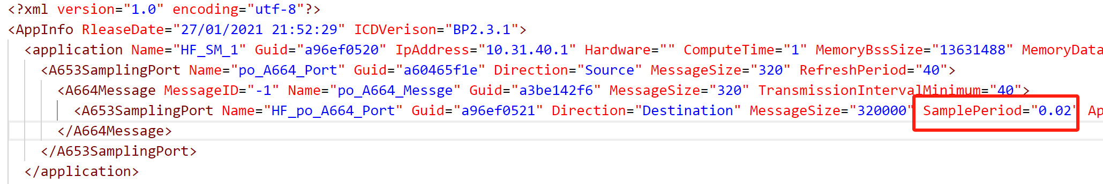

图2-2

图2-2



图2-3

软件成功按照AppInfo.xml要求将周期性任务建模为多条信息。下图中表格里有一个任务生成的三条消息。对应C1场景，周期任务情况。



“Count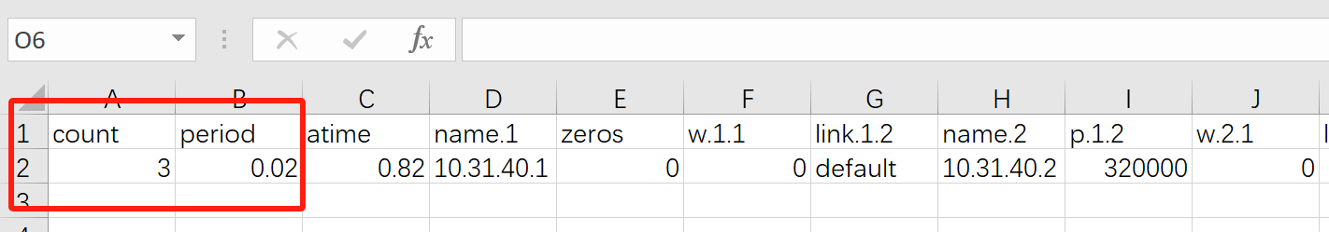=3”表示该任务之后在仿真系统中，会发送3次信息。以0.02为间隔。

图2-4



host_utilization.xml输出了主机节点在各个时刻的CPU和内存的利用率：



link_utilization.xml输出了物理链路在各个时刻的带宽利用率：

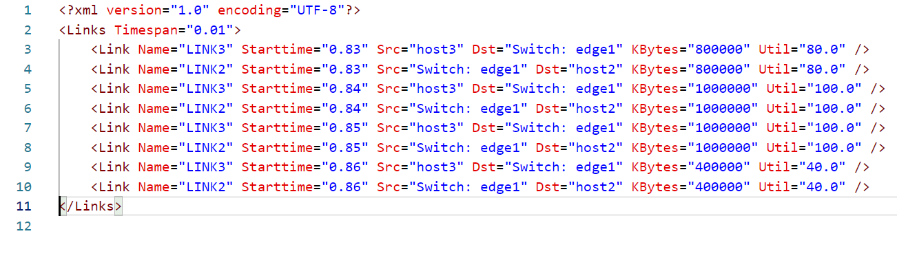

output_latency.xml输出了3条消息的仿真时延：

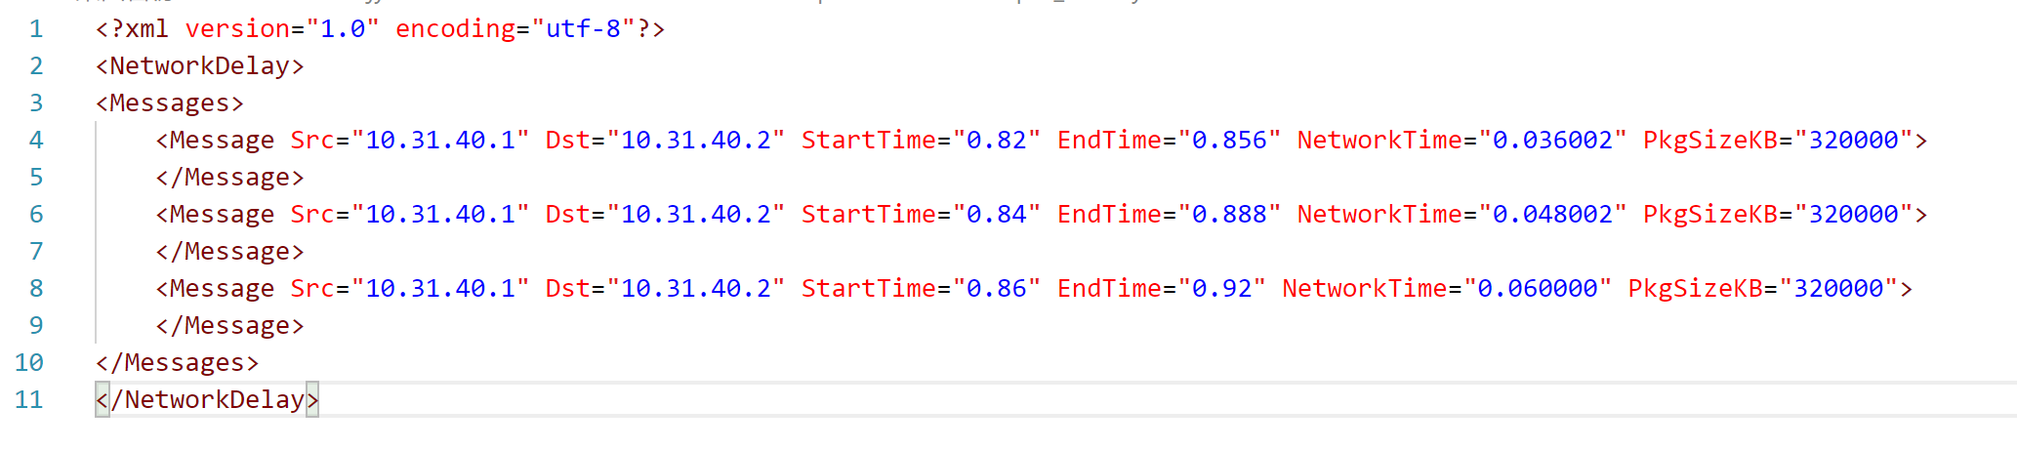

可以看到，周期行任务分别在0.82、0.84和0.86发送消息。周期性任务建模检验成功。

#TC2-4 有流竞争的通信仿真测试

测试场景：

场景A+场景C2。选择3个主机节点的小型以太网。

场景C2包含两组任务。一组有流竞争、一组无流竞争

|  |  |  |  |
| --- | --- | --- | --- |
| 测试编号 | #TC2-5 | 测试名称 | 有流竞争的通信仿真测试 |
| 测试目的 | 测试多平台系统簇架构仿真评估工具是否支持存在流竞争条件下的端到端虚拟链路的仿真。 | | |
| 前置条件 | 一般情况下的端到端虚拟链路仿真功能正常 | | |
| 测试步骤 | 操作内容 | | 预期图示 |
| 1 | 运行多平台系统簇架构仿真评估工具 | |  |
| 2 | 首先进行没有流竞争条件下的端到端仿真测试 | |  |
| 3 | 导入没有流竞争的输入文件样例，包括AppInfo.xml、Host.xml、TopoInfo.xml、ContainerInfo.xml | | 图2-1 |
| 4 | 开始仿真 | | 图2-2 |
| 5 | 查看没有流竞争条件下的Network.xml仿真结果 | | 图2-3 |
| 6 | 再进行流竞争条件下的端到端仿真测试 | |  |
| 7 | 导入有流竞争的输入文件样例，包括AppInfo.xml、Host.xml、TopoInfo.xml、ContainerInfo.xml | | 图2-1 |
| 8 | 开始仿真 | | 图2-2 |
| 9 | 查看有流竞争条件下的Network.xml仿真结果 | | 图2-3 |
| 10 | 对比分析流竞争条件下仿真结果的差异 | | 图2-4、图2-5 |
| 预期结果 | | | |
| 有流竞争条件下的端到端时延明显增加，符合真实条件规律。 | | | |

操作图示：

图2-1

图2-2



图2-3



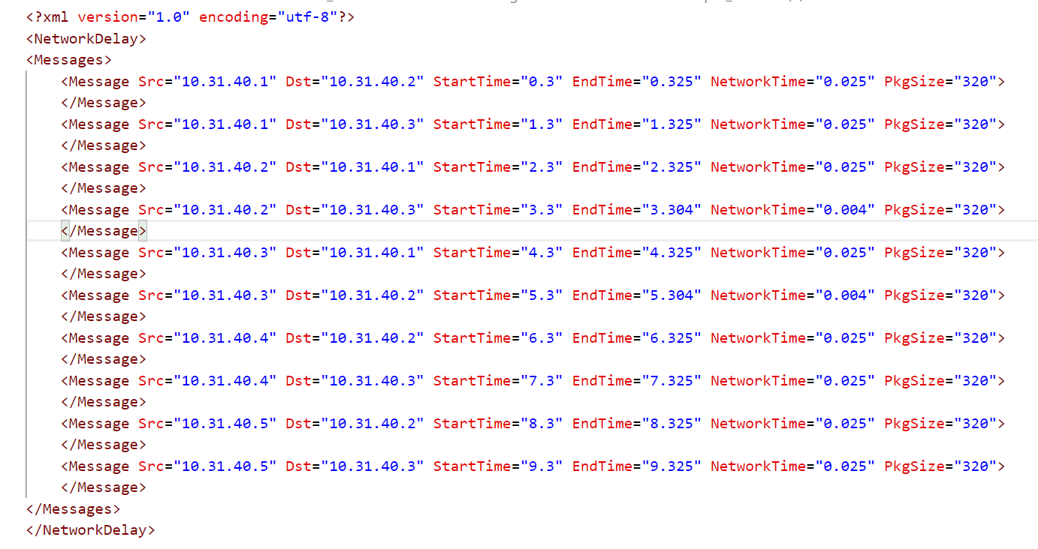

图2-4 无流竞争条件下的端到端时延

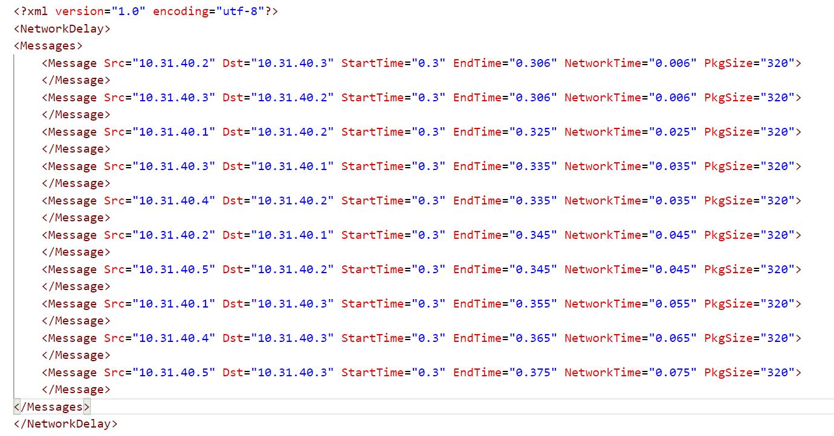

图2-5 有流竞争条件下的端到端时延

#TC2-5 以太网大规模拓扑测试

测试场景：

场景B+场景C3。选择64个主机节点的大型以太网。

任务负载使用简单任务。C3暂时只设置了3个任务。可修改C3的AppInfo文件，增加任务数量。

|  |  |  |  |
| --- | --- | --- | --- |
| 测试编号 | #TC2-1 | 测试名称 | 以太网大规模拓扑测试 |
| 测试目的 | 测试软件能否支持大规模以太网拓扑建模。 | | |
| 前置条件 | 调度模块完成生成容器，并提供仿真输入。  仿真器Simuator.exe已启动。  操作面板已启动。 | | |
| 测试步骤 | 操作内容 | | 操作图示 |
| 1 | 按照“TC1-1—HEFT算法调度功能测试”的执行步骤，在操作面板上点击“调度容器”后，自动将“Host.xml、AppInfo.xml和容器调度结果Assign.json文件” 上传至仿真系统。 | | 图1-1 |
| 2 | 在操作面板上点击“上传Topo.xml”，将网络拓扑文件上传至仿真系统。 | | 图2-1 |
| 3 | 在操作面板上点击“开始仿真”。 | | 图2-2 |
| 4 | 在Simulator.exe的OutputFiles目录下查看输出文件。包括节点资源利用率host_utilization.xml、链路带宽利用率link_utilization和延迟output_latency.xml。 | | 图2-5 |
| 合格判据 | | | |
| 交换式以太网，各组件顺利完成建模，且仿真输出结果合理，证明平台支持大规模拓扑建模。 | | | |

操作图示：

图2-1

图2-2



图2-5



host_utilization.xml输出了主机节点在各个时刻的CPU和内存的利用率：

文件较长，见附件。

link_utilization.xml输出了物理链路在各个时刻的带宽利用率：

文件较长，见附件。

output_latency.xml输出了每个消息的仿真时延：

文件较长，见附件。

测试证明平台支持大规模拓扑建模。

#TC2-6 用户约束建模测试

测试场景：

场景A+场景C1。选择3个主机节点的小型以太网。

修改Host.xml设置用户约束参数。

任务负载使用简单任务。C1只设置1个任务。

|  |  |  |  |  |
| --- | --- | --- | --- | --- |
| 测试编号 | #TC2-1 | 测试名称 | 以太网大规模拓扑测试 | |
| 测试目的 | 1.测试软件能否支持计算资源（cpu）利用率约束。  2.测试软件能否支持储存资源（memory）利用率约束。  3.测试软件能否支持带宽资源（bandwidth）利用率约束。 | | | |
| 前置条件 | 调度模块完成生成容器，并提供仿真输入。  仿真器Simuator.exe已启动。  操作面板已启动。 | | | |
| 测试步骤 | 操作内容 | | 操作图示 | |
| 1 | 修改场景A数据集的Host.xml文件。添加约束参数。 | | | 图1 |
| 1 | 按照“TC1-1—HEFT算法调度功能测试”的执行步骤，在操作面板上点击“调度容器”后，自动将“Host.xml、AppInfo.xml和容器调度结果Assign.json文件” 上传至仿真系统。 | | 图1-1 | |
| 2 | 在操作面板上点击“上传Topo.xml”，将网络拓扑文件上传至仿真系统。 | | 图2-1 | |
| 3 | 在操作面板上点击“开始仿真”。 | | 图2-2 | |
| 4 | 在Simulator.exe的OutputFiles目录下查看输出文件。包括节点资源利用率host_utilization.xml、链路带宽利用率link_utilization和延迟output_latency.xml。 | | 图2-5 | |
| 合格判据 | | | | |
| 交换式以太网，各组件顺利完成建模，且仿真输出结果合理，证明平台支持大规模拓扑建模。 | | | | |

操作图示：

图1：

添加cpu利用率约束、memory利用率约束，和bandwidth利用率约束。

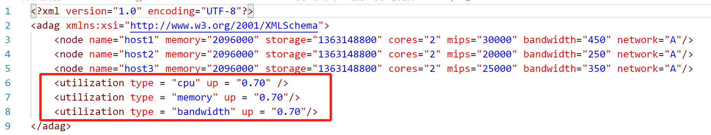

图2-1

图2-2



图2-5



host_utilization.xml输出了主机节点在各个时刻的CPU和内存的利用率。均不超过用户设定的70%。



L

ink_utilization.xml输出了物理链路在各个时刻的带宽利用率。不超过用户设定的70%。

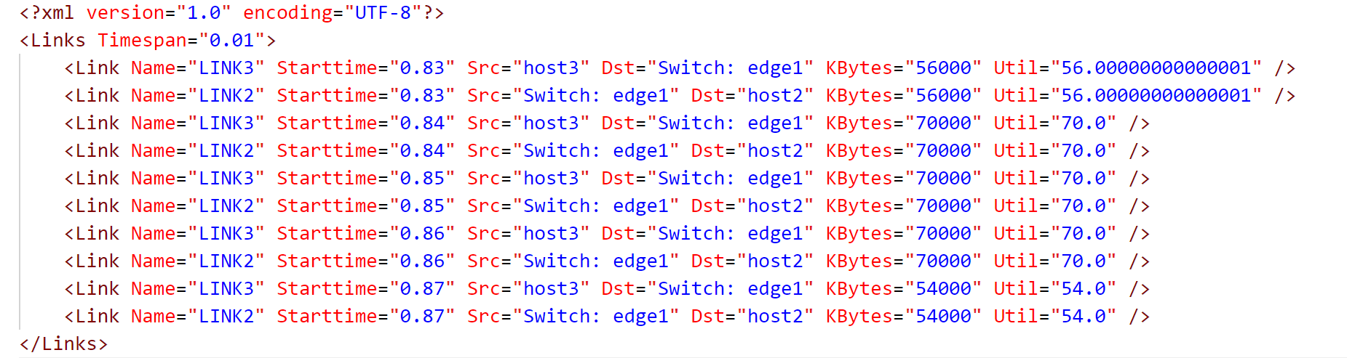

output_latency.xml输出了每个消息的仿真时延：

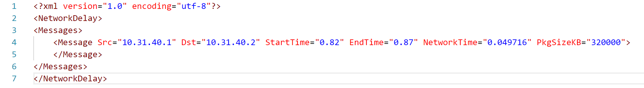

可以看到cpu、memory和bandwidth的利用率都不超过70%。证明软件可以支持计算资源（cpu）利用率约束、储存资源（memory）利用率约束和带宽资源（bandwidth）利用率约束。

#TC2-7 无线网络仿真测试

测试场景：

场景D。

任务负载使用简单任务，发送一条消息方便展示无线网络的传输。

|  |  |  |  |
| --- | --- | --- | --- |
| 测试编号 | #TC2-6 | 测试名称 | 无线网络仿真测试 |
| 测试目的 | 测试软件能否支持无线网络建模与通信仿真。  设置无线速率为100M的情况下，包大小2000K的情况下，仿真时延预期值为：0.044-0.048 | | |
| 前置条件 | 调度模块完成生成容器，并提供仿真输入。  仿真器Simuator.exe已启动。  操作面板已启动。 | | |
| 测试步骤 | 操作内容 | | 操作图示 |
| 1 | 按照“TC1-1—HEFT算法调度功能测试”的执行步骤，在操作面板上点击“调度容器”后，自动将“Host.xml、AppInfo.xml和容器调度结果Assign.json文件” 上传至仿真系统。 | | 图1-1 |
| 2 | 在操作面板上点击“上传Topo.xml”，将网络拓扑文件上传至仿真系统。 | | 图2-1 |
| 3 | 在操作面板上点击“开始仿真”。 | | 图2-2 |
| 4 | 在Simulator.exe的OutputFiles目录下查看输出文件。包括节点资源利用率host_utilization.xml和延迟output_latency.xml。 | | 图2-5 |
| 合格判据 | | | |
| 在无线网络场景下，各组件顺利完成建模，且仿真输出结果合理，证明平台支持无线网络场景建模与仿真。 | | | |

操作图示：

图2-1

图2-2



图2-5



host_utilization.xml输出了主机节点在各个时刻的CPU和内存的利用率：



output_latency.xml输出了每个消息的仿真时延：

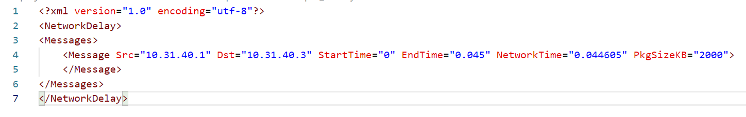

时延仿真值为0.0446，在参考值：0.044-0.048范围内。

测试证明平台支持无线网络场景建模与仿真。

#TC2-8以太网无线混合场景网络仿真测试

测试场景：

场景E。

以太网无线网络混合场景下，host1各自通过以太网和无线网络发送两条消息分别到达host2和host3。以太网的交换速率为10G，无线速率设为100M。

|  |  |  |  |
| --- | --- | --- | --- |
| 测试编号 | #TC2-7 | 测试名称 | 以太网无线网络混合场景仿真测试 |
| 测试目的 | 测试软件能否支持和以太网无线网络混合场景下的通信建模与仿真。  有线仿真时延预期值为：0.006-0.008  无线仿真时延预期值为：0.8-0.830 | | |
| 前置条件 | 调度模块完成生成容器，并提供仿真输入。  仿真器Simuator.exe已启动。  操作面板已启动。 | | |
| 测试步骤 | 操作内容 | | 操作图示 |
| 1 | 按照“TC1-1—HEFT算法调度功能测试”的执行步骤，在操作面板上点击“调度容器”后，自动将“Host.xml、AppInfo.xml和容器调度结果Assign.json文件” 上传至仿真系统。 | | 图1-1 |
| 2 | 在操作面板上点击“上传Topo.xml”，将网络拓扑文件上传至仿真系统。 | | 图2-1 |
| 3 | 在操作面板上点击“开始仿真”。 | | 图2-2 |
| 4 | 在Simulator.exe的OutputFiles目录下查看输出文件。包括节点资源利用率host_utilization.xml、链路带宽利用率link_utilization和延迟output_latency.xml。 | | 图2-5 |
| 合格判据 | | | |
| 在无线网络场景下，各组件顺利完成建模，且仿真输出结果合理，证明平台支持无线网络场景建模与仿真。 | | | |

操作图示：

图2-1

如下图所示，以太网交换速率为10G，无线速率为100M。

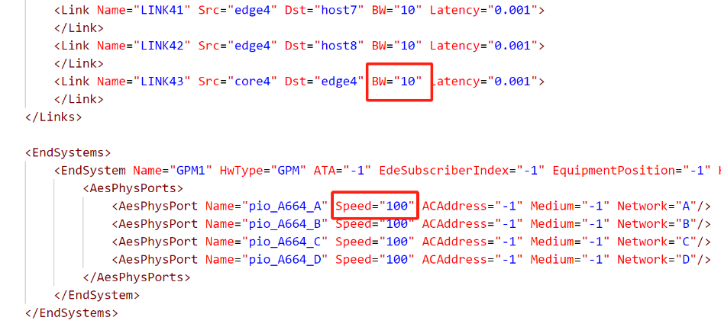

图2-2



图2-5



host_utilization.xml输出了主机节点在各个时刻的CPU和内存的利用率：

link_utilization.xml输出了物理链路在各个时刻的带宽利用率：

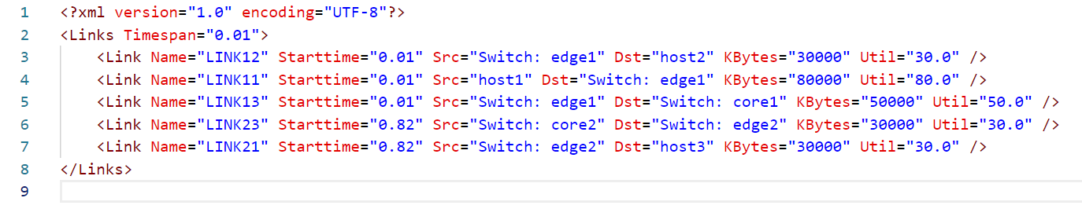

output_latency.xml输出了每个消息的仿真时延：

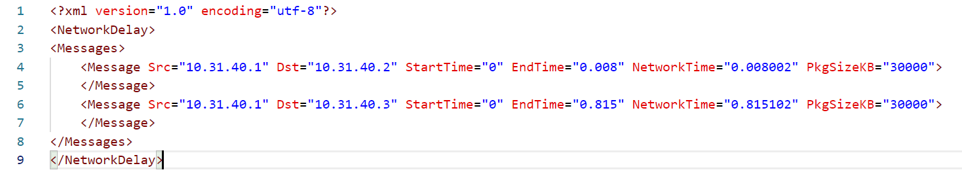

有线时延仿真值为0.008，在参考值：0.006-0.008范围内。

无线时延仿真值为0.815，在参考值：0.8-0.830范围内。

测试证明平台支持以太网无线网络混合场景建模与仿真。

测试用例增加手工计算过程,证明仿真结果的合理性.

DAG仿真没有测试

表8-1 技术协议符合性对照表

|  |  |  |  |  |
| --- | --- | --- | --- | --- |
| 序号 | 技术协议要求 | | 对应测试用例编号 | 对应章节号 |
| 章节号 | 内容 |
| 1 | 2.2 | 功能要求 |  |  |
| 2 | 2.2.2 | 多平台系统簇结构仿真评估工具开发 | TC2-1 以太网基本功能测试 |  |
| 3 | 2.2.2 1） | 数据导入和分析模块 |  |  |
| 4 | 2.2.2 1）a） | 支持架构模型等输入导入 | TC2-1 以太网基本功能测试  TC2-5 以太网大规模拓扑测试 |  |
| 5 | 2.2.2 1）b） | 支持Kubernetes的yaml格式配置文件导入 |  |  |
| 6 | 2.2.2 1）c） | 支持架构模型等输入数据校验能力 |  |  |
| 8 | 2.2.2 2） | 容器生成及资源分配模块 | TC1-1 TC1-2 TC1-3 TC1-4 TC1-5 TC1-6 |  |
| 7 | 2.2.2 2）a） | 容器生成 |  |  |
| 9 | 2.2.2 2）b） | 容器资源静态分配 | TC1-1 TC1-2 TC1-3 |  |
| 10 | 2.2.2 2）c） | 容器资源动态分配 | TC1-4 TC1-5 TC1-6 |  |
| 11 | 2.2.2 3） | 计算机通信仿真模块 | 见子模块测试 |  |
| 12 | 2.2.2 3）a） | 平台建模 | TC2-1 以太网基本功能测试  TC2-5 以太网大规模拓扑测试  #TC2-7 无线网络仿真测试 |  |
| 13 | 2.2.2 3）b） | 任务建模 | TC2-3 周期任务测试 |  |
| 14 | 2.2.2 3）c） | 容器调度仿真 | TC2-1 以太网基本功能测试 |  |
| 15 | 2.2.2 3）d） | 用户约束建模 | #TC2-6 用户约束建模测试 |  |
| 16 | 2.2.2 3）e） | 通信仿真 | TC2-2 以太网10G、40G、100G带宽测试  TC2-4 有流竞争的通信仿真测试  #TC2-7 无线网络仿真测试  #TC2-8以太网无线混合场景网络仿真测试 |  |
| 17 | 2.2.2 3）f） | 容器迁移仿真 |  |  |
| 18 | 2.2.2 3）g） | 系统性能上限分析 |  |  |
| 19 | 2.2.2 4） | 显示与控制模块 |  |  |
| 20 | 2.2.2 4）a） | 状态显示 |  |  |
| 21 | 2.2.2 4）b） | 重构控制 |  |  |
| 22 | 2.2.2 4）c） | 容器分配方案控制 |  |  |
| 23 | 2.2.2 4）d） | 故障记录 |  |  |
| 24 | 2.2.2 5） | 配置文件生成模块 |  |  |
| 25 | 2.2.2 5）a） | 支持Kubernetes的yaml格式配置文件生成 |  |  |
| 26 | 2.2.2 5）b） | 支持架构模型数据信息输出 |  |  |
| 30 | 2.3 | 性能要求 |  |  |